UDHËZIM

Nr.11, datë 5.2.2009

PëR MëNYRAT dHE PROCEDURAT E RAPORTIMIT TË PROFESIONEVE TË LIRA

JoFINANCIARE

Ky udhëzim nxirret në mbështetje të nenit 102, pika 4, si dhe të nenit 28, pikas 3, germave “a”, “ç” dhe “d”, dhe germat “gj” “i” dhe “h”, të nenit 3 të ligjit nr.9917, datë 19.5.2008 “Për parandalimin e pastrimit të parave dhe financimit të terrorizmit”, Ministri i Financave

UDHËZON:

Neni 1

Rregulla të përgjithshme

Qëllimi i këtij udhëzimi është parandalimi i përdorimit të subjekteve të germës “gj”, “i” dhe “h” të nenit 3 të ligjit nr.9917, avokatë, noterë, përfaqësues ligjorë dhe ekspertë kontabël të autorizuar të pavarur, kontabilistët të miratuar të pavarur dhe zyrat e konsulencës financiare për pastrim parash dhe për financim të terrorizmit, si dhe agjentët e pasurive të paluajtshme dhe ekspertët e vlerësimit të pasurive të paluajtshme. Kjo arrihet përmes zbatimit prej subjekteve raportuese të përcaktuara në këtë udhëzim të kërkesave për raportimin e transaksioneve financiare ose të aktivitetit të dyshimtë tek “Autoriteti Përgjegjës”, sipas përcaktimit të nenit 12 të ligjit nr.9917, datë 19.5.2008 “Për parandalimin e pastrimit të parave dhe financimin e terrorizmit”.

Neni 2

Përkufizimet

1. Termat e përdorur në këtë udhëzim do të kenë të njëjtin kuptim me termat e përkufizuar në nenin 2 të ligjit nr.9917, datë 19.5.2008 “Për parandalimin e pastrimi të parave dhe financimit të terrorizmit”.
2. Përveç sa parashikohet në pikën 1 të këtij neni, për qëllim dhe zbatim të këtij udhëzimi, termat e mëposhtëm do të kenë këtë kuptim:
“Pronar përfitues” është personi fizik ose juridik, për llogari të të cilit kryhet një transaksion. Këtu përfshihen edhe ata persona, të cilët ushtrojnë kontrollin e fundit efektiv ndaj një personi juridik.
“Kontroll i fundit efektiv” është marrëdhënia, në të cilën një person:
- zotëron në mënyrë të drejtpërdrejtë ose të tërthortë shumicën e aksioneve ose të votave të një personi juridik ose që zotëron mbi 25% të aksioneve;
- i vetëm zotëron shumicën e votave të një personi juridik, në bazë të një marrëveshjeje me ortakët ose me aksionarët e tjerë;
- përcakton de facto vendimet e marra nga personi juridik;
- kontrollon në çdo lloj mënyre zgjedhjen, emërimin dhe largimin e administratorit të personit juridik.
- “Subjekti raportues” është personi fizik ose juridik që vendos marrëdhënie biznesi me klientë, gjatë veprimtarisë së tij normale, siç përcaktohet në shkronjat “gj”, “i” dhe “h” të nenit 3 të ligjit.
“Transaksione të lidhura me njëra-tjetrën” janë dy ose më shumë transaksione (duke përfshirë transfertat e drejtpërdrejta), që shuma totale e të cilave është e barabartë ose e tejkalon shumën e përcaktuar si prag, bazuar në germat “a” dhe “b” të pikës 2 të nenit 12 të ligjit.
“Raporti i aktivitetit të dyshimtë” (RAD) është formulari që i bashkëlidhet këtij udhëzimi dhe që u mundëson subjekteve raportuese të zbatojnë kërkesat e pikës 1 të nenit 12 të ligjit, përmes respektimit të instruksioneve që e shoqërojnë atë.
“Profesione të lira jofinanciare” në këtë kategori përfshihen ekspertët kontabël të autorizuar, kontabilistë të miratuar të pavarur, noterët, avokatët dhe përfaqësuesit ligjorë.
“Raporti i transaksionit të parasë fizike” (RTPF) është formulari që i bashkëlidhet këtij udhëzimi dhe që çdo subjekt raportues detyrohet ta plotësojë dhe të raportojë për çdo transaksion në para fizike në një vlerë të barabartë ose më të madhe se 1 500 000 (një milion e pesëqind mijë) lekë ose kundërvlera në monedha të tjera të huaja, të kryer si një transaksion i vetëm ose si transaksione të lidhura me njëra-tjetrën, sipas kërkesave për raportim të përcaktuara në pikën 2 të nenit 12 të ligjit.
“Raporti i transaksionit të vlerave” (RTV) është formulari që i bashkëlidhet këtij udhëzimi dhe që çdo subjekt raportues detyrohet ta plotësojë dhe të raportojë për çdo transaksion jo në para fizike, në një vlerë të barabartë ose më të madhe se 6 000 000 (gjashtë milionë) lekë ose kundërvlera në monedha të tjera të huaja, të kryer si një transaksion i vetëm ose si transaksione të lidhura me njëra-tjetrën, sipas kërkesave për raportim të përcaktuara në pikën 2 të nenit 12 të ligjit.
“Raporti i vetëkontrollit” është formulari që i bashkëlidhet këtij udhëzimi dhe që plotësohet dhe raportohet nga subjektet e ligjit me kërkesën e “Autoritetit përgjegjës” në baza gjashtëmujore dhe/ose vjetore, në lidhje me masat e marra prej tyre në zbatim të kërkesave të germës “ë” të nenit 11 të ligjit. Ky raportim për masat e marra për PPP/FT mund të jetë i pjesshëm ose i plotë.

Neni 3

Subjektet

Për efekt të zbatimit të ligjit nr. 9917, datë 19.5.2008 “Për parandalimin e pastrimit të parave dhe financimin e terrorizmit”, subjekte të këtij udhëzimi janë të gjithë personat fizikë ose juridikë të përshkruar në germën “gj” dhe “i” të nenit 3 të ligjit dhe konkretisht: avokatët, noterët, përfaqësuesit e tjerë ligjorë dhe ekspertët kontabël të autorizuar të pavarur, kontabilistët e miratuar të pavarur dhe zyrat e konsulencës financiare kur përgatisin, kryejnë transaksione dhe kontrollojnë për klientët e tyre veprimtaritë e mëposhtme:
i) kalimin e pronësisë së pasurive të paluajtshme, administrimin e parave, të letrave me vlerë ose të aseteve të tjera;
ii) administrimin e llogarive bankare;
iii) administrimin e pjesëve të kapitalit që do të përdoren për themelimin, funksionimin ose administrimin e shoqërive tregtare;
iv) krijimin, funksionimin ose administrimin e personave juridikë;
v) marrëveshjet ligjore, shitblerjen e aksioneve ose të pjesëve të kapitatit të shoqërive aksionare dhe transferimin e veprimtarive tregtare.

Neni 4

Identifikimi i klientit

1. Për të realizuar parandalimin e pastrimit të parave dhe financimin e terrorizmit, subjektet raportuese duhet të bëjnë identifikimin e klientëve të tyre me anë të njërës prej dokumenteve të vlefshme origjinale ose kopjeve të noterizuara, si:
- Kartë identiteti;
- Pasaporta;
- Certifikatë me fotografi;
- Leje drejtimi e automjetit.
Dokumentet e tjera shtesë që mund të kërkohen nga subjekti për identifikimin e personit fizik/ose juridik, sipas rastit, dhe për verifikimin e vendbanimit, kur ka dyshime për vërtetësinë e të dhënave të identifikimit, si dhe në të gjitha rastet kur ka të dhëna ose dyshime të mjaftueshme për pastrim parash ose financim të terrorizmit janë:
- Librezë e pagesës së energjisë elektrike, ujit, telefonit;
- Fatura të pagesës së energjisë elektrike, ujit, telefonit;
- Kontrata e qirasë së banesës;
- Kontrata e blerjes së banesës.
Përveç sa më sipër, identifikimi i klientëve nga ana e subjekteve, përveç dokumetacionit të parashikuar në germat “a”, “b”, “c”, “ç”, “d” të nenit 5 të ligjit, bëhet duke kërkuar sipas rastit dhe personalitetit juridik te subjektit këta dokumente:
- Ekstrakt të lëshuar nga QKR;
- Leja e ushtrimit të aktivitetit;
- NIPT (numri i identifikimit i personil të tatueshëm);

- Statuti, akti i themelimit, vendimet e Asamblesë së Ortakëve (ose të ortakut të vetëm) me të gjitha ndryshimet e bëra;
- Vendim të gjykatës për regjistrimin si person fizik.
Subjektet duhet të bëjnë identifikimin e klientëve, kur ata kryejnë një transaksion me një shumë:
a) jo më pak se 1 500 000 (një milion e pesëqind mijë) lekë ose kundërvlerën e saj në monedha të tjera të huaja, kryer në një transaksion të vetëm, ose në disa transaksione të lidhura me njëra-tjetrën. Nëse shuma e transaksioneve nuk dihet në kohën e veprimit, identifikimi duhet të kryhet sapo të bëhet e ditur shuma dhe të arrihet pragu i mësipërm.
2. Subjektet, për identifikimin, e klientëve, janë të detyruara të kërkojnë dokumentacionin e domosdoshëm, si dhe duhet të regjistrojnë e të mbajnë të dhënat sipas përcaktimeve të germave “a”, “b”, “c”, “ç” dhe “d” të pikës 1 të nenit 5 të ligjit.
Subjekti mban në dosjen e klientit kopje të vulosura me vulën e subjektit, të dokumenteve të paraqitura nga klienti në formën e mësipërme, brenda afatit të vlefshmërisë së tyre.
3. Subjektet janë të detyruara, sipas rrethanave të caktuara, të kryejnë monitorime të vazhdueshme të marrëdhënies së biznesit me klientët e tyre, për t’u siguruar se ato janë në përputhje me njohuritë e subjektit për klientin, objektin e veprimtarisë dhe kategorizimin e tij, sipas shkallës së rrezikut që paraqet, duke përfshirë këtu rifreskimin e të dhënave për klientin në mënyrë të vazhdueshme, si dhe menjëherë kur kanë arsye për të dyshuar se kushtet dhe gjendja faktike e klientit kanë ndryshuar.
4. Për efekt të zvogëlimit të rrezikut të pastrimit të parave, subjektet duhet të zbatojnë masat e vigjilencës së zgjeruar ndaj kilentit:
a) para se të vendosin një marrëdhënie biznesi;
b) para se të kryejnë transaksione në emër dhe për llogari të tyre.
Për zbatimin e vigjilencës së zgjeruar ndaj klientëve, subjektet duhet të kërkojnë praninë fizike të klientëve dhe përfaqësuesve të tyre.
5. Subjektet duhet të verifikojnë, sipas listës së përcaktuar në nenin 28 pika 2 të ligjit, nëse një klient ose një pronar përfitues është person i ekspozuar politikisht dhe nëse po:
a) Për subjektet që kanë më shumë se tre persona, duhet të marrin miratimin nga instanca më e lartë e administrimit ose e drejtimit, përpara se të vendosin një marrëdhënie biznesi me të;
b) të marrin deklaratën për burimin e të ardhurave që po përdoren në këtë transaksion/transaksione;
c) të kryejnë një monitorim të vazhdueshëm të marrëdhënieve të biznesit.
Kur një klient bëhet më pas një person i ekspozuar politikisht, duhet të zbatohen kërkesat e germave “a”, “b” dhe “c” të pikës 5 të këtij neni.
Autoriteti përgjegjës u vë në dispozicion subjekteve listën e përditësuar të personave të ekspozuar politikisht.
6. Subjektet duhet t’u kërkojnë klientëve, të cilët janë organizata jofitimprurëse, informacione dhe dokumente që vërtetojnë burimet e financimit, të ardhurat e siguruara më parë, natyrën e veprimtarisë, mënyrën e administrimit dhe drejtimit të tyre.
Pas këtij proces-verifikimi, subjektet duhet të marrin miratimin me shkrim nga instanca më e lartë e administrimit/drejtimit të tyre, përpara vendosjes së një marrëdhënieje biznesi me këto OJF.

Neni 5

Organizimi dhe përgjegjësitë e strukturës raportuese të subjektit

1. Subjektet raportuese të këtij udhëzimi duhet të krijojnë një strukturë për të parandaluar përdorimin e subjektit për pastrim parash, duhet të hartojnë e të zbatojnë rregullore dhe udhëzime të brendshme për parandalimin e pastrimit të parave dhe financimit të terrorizmit.
2. Subjektet duhet të emërojnë një person përgjegjës dhe/ose një zëvendëspërgjegjës për parandalimin e pastrimit të parave në nivele administrimi/drejtimi në zyrën qendrore dhe në çdo zyrë përfaqësimi, filial, degë ose agjenci, tek të cilët të gjithë punonjësit raportojnë çdo fakt që mund të përbëjë dyshim për pastrim parash ose financim terrorizmi.
Në rast se numri i punonjësve të subjekteve të përcaktuara në këtë ligj është më pak se 3 persona, detyrimet e këtij neni përmbushen nga administratori ose nga një punonjës i autorizuar i subjektit dhe nuk kërkohet hartimi i një rregulloreje të veçantë.

3. Subjektet duhet t’i trajnojnë periodikisht punonjësit e tyre përmes një programi vjetor për parandalimin e pastrimit të parave dhe të financimit të terrorizmit, përfshirë këtu edhe njoftimet për ndryshimet në procedurat ligjore të veprës penale të pastrimit të parave. Trajnimet e zhvilluara dokumentohen dhe u vihen në dispozicion përfaqësuesve të “Autoritetit përgjegjës”, kur një gjë e tillë kërkohet prej tyre.
4. Subjektet duhet t’i paraqesin informacion, të dhëna dhe dokumente shtesë autoritetit përgjegjës në përputhje me kërkesat dhe afatet kohore për rastet e parashikuara në ligj. Kur subjekti paraqet kërkesë për zgjatjen e këtij afati, autoriteti përgjegjës mund ta zgjasë afatin kohor të përcaktuar, por jo më shumë se 15 ditë.

Neni 6

Raportimi tek autoriteti përgjegjës

1. Subjektet që dyshojnë se transaksioni/et ose prona/at, ose marrëdhënia/et e biznesit janë produkt/e i/të veprës penale ose ka/kanë për qëllim të përdoret/n për financimin e terrorizmit, menjëherë, por jo më vonë se 72 orë, i paraqesin një raport të aktivitetit të dyshimtë (RAD) autoritetit përgjegjës, në të cilin parashtrojnë dyshimet që kanë.
2. Kur subjekti ka dyshim se një transaksion mund të përfshijë pastrim parash ose financim terrorizmi, ai duhet t’ia raportojë menjëherë çështjen autoritetit përgjegjës dhe të kërkojë udhëzime nëse duhet ta kryejë apo jo transaksionin. Autoriteti përgjegjës është i detyruar të kthejë përgjigje brenda 48 orëve,
3. Subjektet janë të detyruara të raportojnë pranë autoritetit përgjegjës, të gjitha transaksionet:
a) në para fizike, në një vlerë të barabartë ose më të madhe se 1 500 000 (një milion e pesëqind mijë) lekë, ose kundërvlerën në monedha të tjera të huaja, kryer si një transaksion të vetëm, ose në disa transaksione të lidhura me njëra-tjetrën, brenda shtatëdhjetë e dy orëve.
b) jo në para fizike, në një shumë të barabartë në vlerë me/ose më të madhe se 6 000 000 (gjashtë milionë) lekë, ose kundërvlerën në monedha të tjera të huaja, të kryera si një transaksion i vetëm/ose si transaksione të lidhura me njëra-tjetrën, brenda shtatëdhjetë e dy orëve.
4. Subjektet e këtij udhëzimi, me anë të raportit të vetëkontrollit, me kërkesën e autoritetit përgjegjës, duhet të raportojnë për masat e marra për zbatimin e kërkesave të ligjit.
5. Raportimet bëhen me anë të formularëve, të cilët dërgohen me postë elektronike, ose në rrugë postare.
6. Për rastet kur subjektet zotërojnë një informacion të rëndësishëm, që duhet raportuar urgjent, informacioni paraprak mund të jepet në rrugë telefonike. Informacionin, gjithashtu, duhet ta dërgojnë me anë të formularëve, tek autoriteti përgjegjës.
7. Subjekteve të këtij udhëzimi u ndalohet të informojnë klientin ose çdo person tjetër, në lidhje me procedurat e verifikimit të rasteve të dyshimta, si dhe për çdo raportim tek autoriteti përgjegjës.
8. Subjektet e këtij udhëzimi, të cilët në mirëbesim raportojnë ose japin informacion, në përputhje me dispozitat e këtij ligji, pranë autoritetit përgjegjës, janë të përjashtuara nga përgjegjësia penale, civile ose administrative për nxjerrjen e sekretit profesional.

Neni 7

Detyrimet e ruajtjes së të dhënave

Subjektet janë të detyruara të ruajnë dokumentacionin dhe të dhënat për identifikimin e klientit dhe të pronarit përfitues të klientit, për një afat kohor prej 5 (pesë) vjetësh, duke filluar nga data e përfundimit të marrëdhënies së biznesit ndërmjet klientit dhe subjektit. Për të mundësuar rindërtimin e ciklit të plotë të transaksioneve, më qëllim sigurimin e informacionit për autoritetin përgjegjës, me kërkesën e këtij të fundit, informacioni ruhet më shumë se pesë vjet, edhe atëherë kur llogaria ose marrëdhënia e biznesit ka përfunduar. Me kërkesën e autoritetit përgjegjës, subjektet duhet të vënë menjëherë në dispozicion të gjitha të dhënat dhe informacionet mbi klientin dhe transaksionet e kryera midis subjektit dhe klientit.

Neni 8

Inspektimi dhe trajnimet

1. Autoriteti përgjegjës kontrollon me anë të inspektimeve, vetëm ose në bashkëpunim me autoritetet mbikëqyrëse, zbatimin e detyrimeve ligjore dhe vlerëson përmbushjen e tyre nga subjektet, sipas përcaktimit të germës “ç” të nenit 22 të ligjit.
- Inspektimi kryhet nga punonjësit e DPPPP-së. Ata veprojmë në bazë të një programi pune për inspektim të miratuar nga Drejtori i Përgjithshëm.
Programi i punës përfshin:
- emrin e subjektit që do të inspektohet;
- bazën ligjore mbi të cilën mbështetet kryerja e inspektimit;
- objektin e inspektimit;
- emrat e punonjësve që marrin pjesë;
- kohëzgjatja e inspektimit;
- materialet që duhet t’u vihen në dispozicion atyre;
- afati i kontrollit të inspektimit.
2. Qëllimi i inspektimit konsiston në verifikimin e zbatimit të kërkesave të ligjit dhe të udhëzimeve përkatëse nga ana e subjekteve. Kjo kryhet me anë të kontrollit të dokumenteve, me anë të të cilave vlerësohet përputhshmëria me kërkesat e ligjit.
Inspektorëve u vihen në dispozicion të gjithë regjistrat, dokumentet, materialet që ata i gjykojnë të nevojshme për verifikim dhe kontroll. Kjo, mbështetur në nenin 22 germa “b” të ligjit. Çdo pengesë në kryerjen e inspektimit konsiderohet kundërvajtje administrative nga ana e subjekteve, e dënueshme nga neni 27 i ligjit.
3. Pas përfundimit të kontrollit, personat e ngarkuar me kryerjen e tij, hartojnë një procesverbal. Procesverbali duhet të përmbajë ditën, muajin, vitin, vendin e kontrollit, emrat e personave të ngarkuar me kryerjen e kontrollit, emrin e subjektit të kontrolluar, identifikimin e urdhrit për kryerjen e kontrollit (numër, datë, titull), gjendjen e konstatuar ose shkeljet e verifikuara, kundërshtimet e subjektit.
Në rast se subjekti nuk pranon të nënshkruajë, atëherë procesverbali pasqyron kundërshtimin e tij dhe nënshkruhet vetëm nga grupi i inspektimit.
Një kopje origjinale e procesverbalit i jepet subjektit.
4. Autoriteti përgjegjës organizon dhe merr pjesë, vetëm ose së bashku me institucionet publike dhe private, në veprimtaritë trajnuese për parandalimin e pastrimit të parave dhe financimin e terrorizmit.

Neni 9

Masat administrative

1. Në rast se autoriteti përgjegjës, gjatë inspektimit, konstaton shkelje të kryera nga ana e subjektit, i pasqyron ato në procesverbalin e inspektimit, sipas përcaktimit të nenit 10 të ligjit nr.7697, datë 7.4.1993, i ndryshuar “Për kundërvajtjet administrative”.
2. Kundërvajtja e konstatuar duhet të shqyrtohet në prani të kundërvajtësit, sipas përcaktimit të nenit 12 të ligjit nr.7697, datë 7.4.1993, i ndryshuar, “Për kundërvajtjet administrative”.
3. Kundërvajtësi lajmërohet paraprakisht për ditën dhe orën e shqyrtimit të kundërvajtjes.
4. Kundërvajtja shqyrtohet nga një grup i caktuar pune.
5. Drejtori i Përgjithshem i autoritetit përgjegjës, pasi njihet me propozimet e inspektorëve dhe të grupit të caktuar të punës, vendos masën administrative ndaj subjektit dhe bën njoftimin zyrtarisht.
6. Kundër masës administrative mund të bëhet ankim brenda pesë ditëve nga dita e marrjes së njoftimit zyrtar, në gjykatën e rrethit Tiranë, sipas përcaktimit të nenit 43 të Kodit të Procedurës Civile.
7. Vendimi i formës së prerë, sipas përcaktimit të nenit 18 të ligjit nr.7697, është titull ekzekutiv. Procedurat për ekzekutimin e tij bëhen në përputhje me nenet 510 deri 526/a të Kodit të Procedurës Civile.

Neni 10

Propozim për heqjen e licencës

Autoriteti përgjegjës mund t’i kërkojë autoritetit licencues dhe/ose mbikëqyrës përkatës të kufizojë, të pezullojë ose të revokojë licencën e një subjekti:
a) kur konstaton ose kur ka fakte për të besuar se subjekti është i përfshirë në pastrimin e parave apo në financimin e terrorizmit;
b) kur subjekti, në mënyrë të përsëritur, kryen njërën ose disa nga kundërvajtjet administrative të parashikuara në nenin 27 të këtij ligji dhe në aktet nënligjore.

Neni 11

Dispozita të fundit

Për zbatimin e këtij udhëzimi dhe anekseve bashkëlidhur, si pjesë organike të tij:
- Aneksi I: “Raporti për aktivitetin e dyshimtë” (RAD),
- Aneksi II: “Raporti i transaksioneve të parasë fizike” (RTPF),
- Aneksi III: “Raporti i transaksioneve të vlerave”(RTV)
- Aneksi IV: “Raporti i vetëkontrollit”
dhe instruksionet përkatëse, ngarkohen subjektet e përcaktuara në nenin 3 të këtij udhëzimi “Për parandalimin e pastrimit të parave dhe financimit të terrorizrnit”.
Për kontrollin e zbatimit të këtij udhëzimi ngarkohet autoriteti përgjegjës.
Ky udhëzim, së bashku me anekset I, II, III dhe IV, do të jenë të vetmet standarde të pranueshme për raportim tek autoriteti përgjegjës, të cilat mund të pësojnë ndryshime në përputhje me legjislacionin, rregullat e ndryshme të administrimit dhe urdhrave të Ministrit të Financave dhe do të përdoren në mënyrë uniforme nga të gjitha subjektet.
Pas hyrjes në fuqi të këtij udhëzimi, udhëzimi nr. 5 “Për të parandaluar pastrimin e parave dhe për të luftuar financimin e terrorizmit” i Ministrit të Financave, datë 3.6.2004, si dhe formularët e instruksionet bashkëlidhur këtij udhëzimi , shfuqizohen.
Ky udhëzim hyn në fuqi pas botimit në Fletoren Zyrtare.

Ministri I Financave
Ridvan Bode

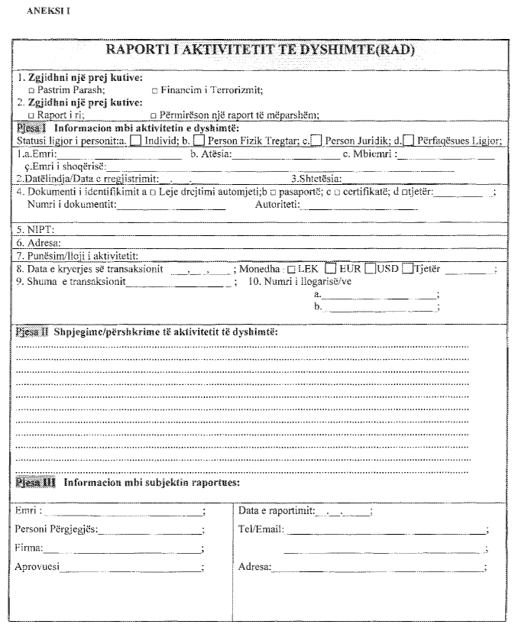

INSTRUKSiONE PëR PLOTëSIMIN E FORMULARIT “RAPORTI I AKTIVITETIT Të

DYSHIMTË” RAD

HYRJE
Formulari shoqërues “Raporti i aktivitetit të dyshimtë” (RTV) është hartuar nga Drejtoria e Parandalimit të Pastrimit të Parave (DPPPP) në zbatimin të ligjit nr.9917, datë 19.5.2008 “Për parandalimin e pastrimit të parave dhe financimit të terrorizmit”. Ky formular plotësohet dhe dërgohet tek “Autoriteti përgjegjës” nga subjektet e ligjit, kur ka dyshim se një transaksion mund të përfshijë pastrim parash ose financim të terrorizmit.
1. Në pikën një të raportit shënohet një kryq në kutinë përkatëse, sipas rastit, nëse aktiviteti dyshohet se ka të bëjë me pastrim parash ose financim të terrorizmit.
2. Në pikën dy të raportit shënohet një kryq në kutinë përkatëse, sipas rastit, nëse dërgohet tek DPPPP, një raport i ri apo bëhet përmirësim i një raporti të mëparshëm.
Pjesa I Informacion mbi aktivitetin e dyshimtë
Emri, atësia, mbiemri ose emri i shoqërisë: Shkruhen emri, atësia dhe mbiemri për personin fizik ose emri i shoqërisë për personat juridikë.
Statusi ligjor i personit: Me anë të zgjedhjes së një prej kutive subjekti raportues jep informacion për statusin ligjor të personit/ave të përfshirë në aktivitetin e dyshimtë sipas rastit personit juridik,fizik,tregtar dhe përfaqësues ligjor.
Datëlindja/data e regjistrimit(dd/mm/vvvv). Nëse personi, në emër të të cilit kryhet transaksioni(et) është një individ, shkruani datën e lindjes, përndryshe shkruhet data e regjistrimit të shoqërisë. Data shkruhet në formatin tetë shifror. Dy të parat tregojnë datën kalendarike të muajit, dy të dytat tregojnë muajin kalendarik dhe katër të fundit tregojnë vitin e lindjes. Zero (0) duhet t’i paraprijë çdo shifre teke. P.sh. nëse data e lindjes së një individi është 3 prill 1978, në raport duhet të shkruhet 03/04/1978.
Shtetësia: Shkruhet shtësia e personit që kryen transaksionin (plotësohet në rastin e personave fizikë).
Dokumenti i identifikimit: Shkruhet lloji i dokumentit të përdorur për të bërë identifikimin e personit.
Numri i dokumentit dhe autoriteti: Këtu shkruhet numri i dokumentit të përdorur për identifikim dhe autoriteti shtetëror që e ka lëshuar.
NIPT: Shkruhet numri i identifkimit të personit të tatueshëm për personat jundikë.
Adresa: Shkruhet adresa e plotë e personit të përfshirë në aktivitetin e dyshimtë.
Punësim/lloji i aktivitetit: Jepet përshkrimi i punësimit ose llojit të aktivitetit të personit të përfshirë në aktivitetin e dyshimtë.
Data e kryerjes së transaksionit: Data e transaksionit shkruhet në formatin tetë shifror. Dy shifrat e para tregojnë datën kalendarike të muajit, dy të dytat tregojnë muajin kalendarik dhe katër të fundit tregojnë vitin. Zero (0) duhet t’i paraprijë çdo shifre teke. P.sh., nëse data e transaksionit është 5 maj 2008, në raport duhet të shkruhet 05/05/2008.
Monedha: Bëhet një kryq në një prej kutive sipas llojit të monedhës së përdorur për kryerjen e transaksionit p.sh. lek, USD,GBP,EUR etj.
Shuma e transaksionit: Shkruhet shuma në lekë për një transaksion të vetëm ose për disa transaksione të lidhura me njëra-tjetrën. Raportimi i aktivitetit të dyshimtë bëhet menjëherë dhe jo më vonë se shtatëdhjetë e dy orë nga momenti i kryerjes së transaksionit/eve.
Numri i llogarisë/ve: Shkruhen numri/at e llogarive të përfshira në aktivitetin e dyshimtë.
Pjesa II Shpjegime/përshkrime të aktivitetit të dyshimtë: Në këtë pjesë të raportit subjekti raportues bën një përshkrim të aktivitetit dhe të arsyeve për dyshim.
Pjesa III Informacion mbi subjektin raportues: Në këtë pjesë të raportit shkruhen të dhënat rreth subjektit raportues, si: emri i subjektit, emri dhe firma e personit përgjegjës për parandalimin e pastrimit të parave, emri i personit që bën aprovimin e raportit RAD (në rastet kur është i ndryshëm nga personi përgjegjës), data e raportimit në formatin (dd/mm/vvvv), si dhe numrin e telefonit/adresën e-mail të personit përgjegjës më anë të të cilit “Autoriteti përgjegjës” mund të japë instruksione të mëtejshme në lidhje me raportin e paraqitur.
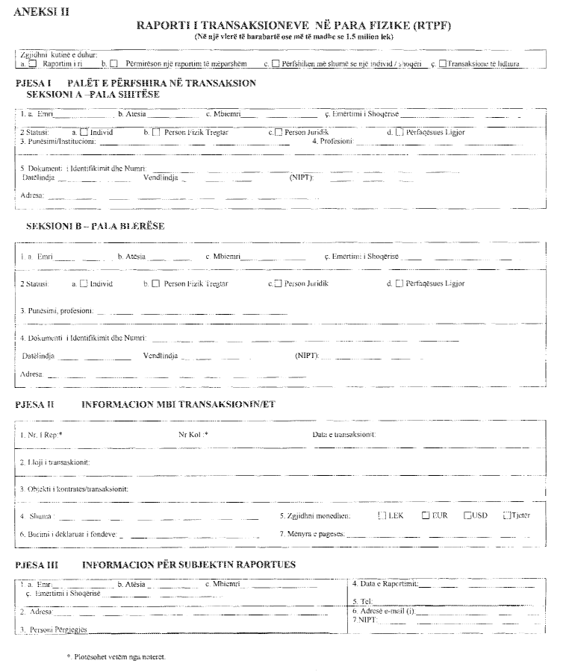
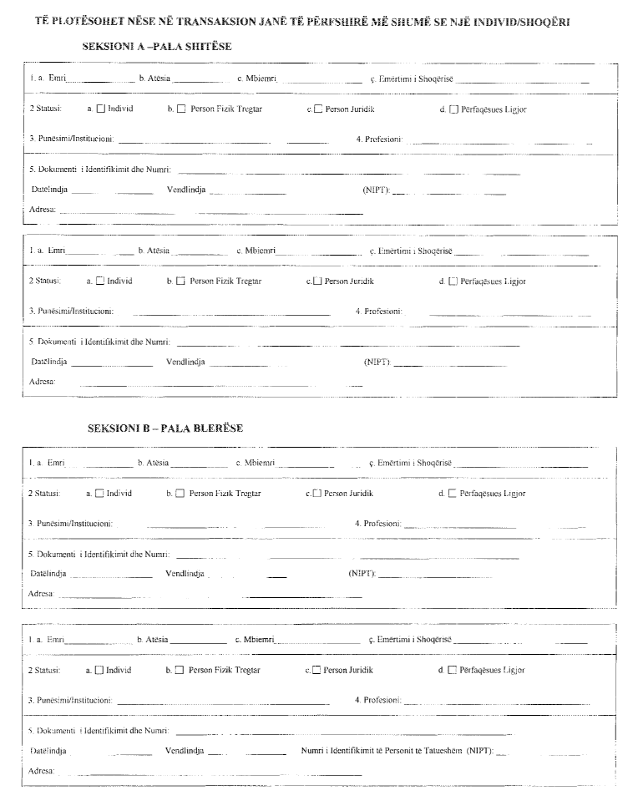

InSTRUKSIONET PëR MëNYRëN E PLOTëSIMIT Të FORMULARIT Të

RAPORTIMIT Të TRANSAKSIONEVE NË PARA FIZIKE

(Për transaksionet në para fizike, në një vlerë të barabartë ose më të madhe se 1.5 milionë lekë)

Formulari i raportimit të transaksioneve në para fizike (RTPF) është hartuar nga Drejtoria e Parandalimit të Pastrimit të Parave në zbatim të ligjit nr.9917, datë 19.5.2008 “Për parandalimin e pastrimit të parave dhe financimit të terrorizmit”. Me anë të këtij formulari bëhet raportimi nga subjektet e këtij udhëzimi të transaksioneve në para fizike, në një vlerë të barabartë ose më të madhe se 1.5 milionë lekë (ose kundërvlera në një monedhë tjetër).
Bëni një kryq në kutinë/të sipas rastit të raportimit që bëhet p.sh. Raportim i ri; Përmirësim i një raportimi të mëparshëm; nëse ka persona të shumëfishtë të përfshirë në transaksion ose bëhet fjalë për transaksione të lidhura.
PJESA I: PALËT E PËRFSHIRA NË TRANSAKSION
SEKSIONI A - Pala – përshkruani palën e parë të transaksionit (p.sh. pala shitëse, pala huadhënëse, pala sipërmarrëse etj.) dhe sipas rastit plotësoni:
- kur është individ: bëni një kryq te kuadrati individ dhe të plotësohen fushat-emër, atësi, mbiemër, punësimi/institucioni, profesioni, numri i dokumentit të identifikimit, lloji i dokumentit, datëlindja, vendlindja dhe adresa;
- kur është person fizik apo shoqëri: bëni një kryq te kuadrati përkatës për personin fizik tregtar dhe personin juridik dhe të plotësohen rubrikat- emërtimi i shoqërisë, data e regjistrimit, NIPT-i, adresa;
- kur është përfaqësues ligjor: bëni një kryq te kuadrati përkatës për “përfaqësuesin ligjor” dhe të plotësohen të gjitha fushat që përmban seksioni A.
SEKSIONI B - Pala – përshkruani palën e dytë të transaksionit (p.sh. pala blerëse, pala huamarrëse, pala porositëse etj.) dhe sipas rastit, plotësoni:
- kur është individ: bëni një kryq te kuadrati individ dhe të plotësohen fushat-emër, atësi, mbiemër, punësimi/institucioni, profesioni, numri i dokumentit të identifikimit, lloji i dokumentit, datëlindja, vendlindja dhe adresa;
- kur është person fizik apo shoqëri: bëni një kryq te kuadrati përkatës për personin fizik tregtar dhe për personin juridik dhe të plotësohen fushat- emërtimi i shoqërisë, data e regjistrimit, NIPT-i, adresa;
- kur është përfaqësues ligjor: bëni një kryq te kuadrati përkatës për “përfaqësuesin ligjor” dhe të plotësohen të gjitha fushat që përmban seksioni B.
PJESA II: INFORMACION MBI TRANSAKSIONIN
Në këtë rubrikë të plotësohen të dhënat që subjekti disponon në lidhje me transaksionin.
Numri i repertorit dhe koleksionit: Ky informacion plotësohet vetëm nga noterët.
Data e regjistrimit: Shkruhet data e regjistrimit të kontratës (transaksionit).
Lloji i kontratës: Përshkruhet lloji i transaksionit/kontratës si p.sh. kontratë shitblerjeje, huadhënie etj.
Objekti i kontratës/transaksionit: përshkruani objektin e transaksionit.
Shuma: Shkruhet shuma në para fizike në lekë për një transaskion të vetëm ose për disa transaksione të lidhura me njëra-tjetrën shuma e të cilave e kalon limitin e raportimit të përcaktuar nga ligji.Afati kohor për raportim i transaksionit/transaksioneve të lidhura është 72 orë.
Monedha: Të shkruhet monedha e transaksionit.
Mënyra e pagesës: Subjekti evidenton mënyrën se si është bërë pagesa.
Burimi i deklaruar i fondeve: Shkruhet nga subjekti burimi i deklaruar nga palët i fondeve për kryerjen e transaksionit.
Informacioni shtesë: Kjo pjesë e raportit plotësohet atëherë kur subjekti raportues disponon të dhëna shtesë në lidhje me transaksionin.

PJESA III: INFORMACION PËR SUBJEKTIN RAPORTUES

Në këtë pjesë plotësohen të dhëna rreth subjektit raportues, si: emri, mbiemri dhe atësia për personat fizikë (ose emri i plotë ligjor i shoqërisë për personat juridikë) emri i personit përgjegjës për parandalimin e pastrimit të parave (për subjektet që kanë më shumë se tre nëpunës), data e raportimit në formatin (dd/mm/vvvv), numrin e telefonit/adresën elektronike të personit përgjegjës më anë të të cilit “Autoriteti përgjegjës” mund të japë instruksione të mëtejshme në lidhje me raportin e paraqitur si dhe adresën e plotë të subjektit. Subjekti raportues shënon numrin e tij të identifikimit si personi i tatueshëm.
Në rastet kur kemi transaksione ku përfshihen më shumë se një palë e parë (shitës, huadhënës) apo palë e dytë (blerës, huamarrës), subjekti duhet të plotësojë faqen e dytë të këtij formulari, sipas seksioneve përkatëse “A” dhe “B” për secilën nga palët e përfshira në transaksion.
Në rastet kur kemi transaksione të lidhura me njëra-tjetrën, subjekti raportues do të shënojë shumën totale te pjesa e II e formularit, fusha, shuma e përfshirë në transaksion dhe në fushën informacioni shtesë do të renditen të gjitha transaksionet.

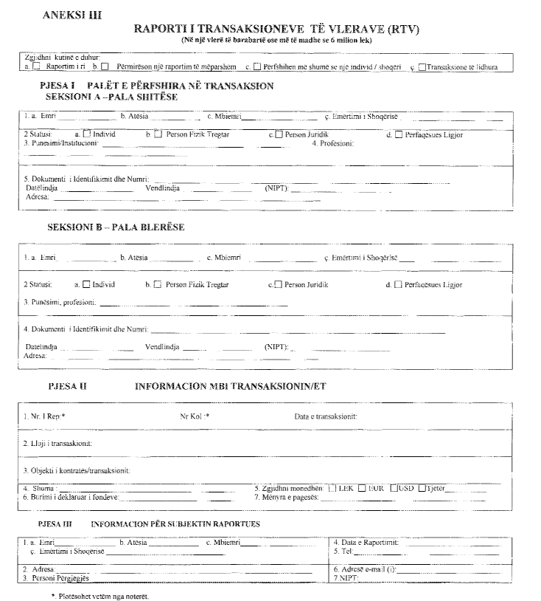
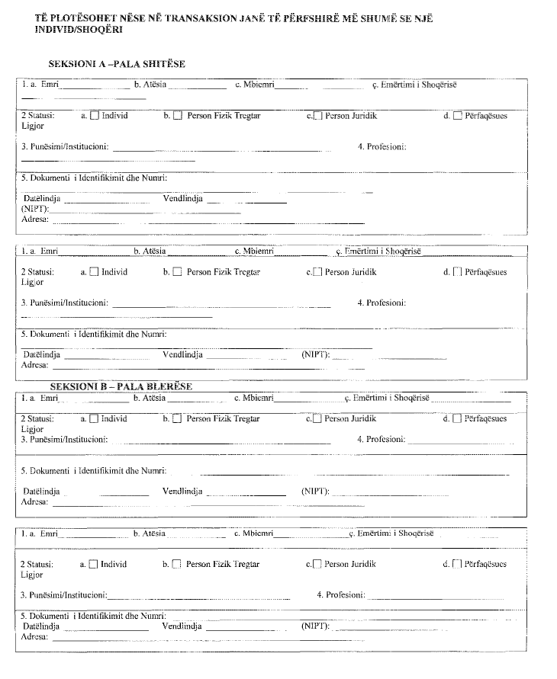

Instruksione për plotësimin e formularit “Raporti i Transaksioneve të vlerave”

(Për transaksionet jo në para fizike, në një vlerë të barabartë ose më të madhe se 6 milionë lekë)

Formulari i raportimit të transaksioneve të vlerave (RTV) është hartuar nga Drejtoria e Parandalimit të Pastrimit të Parave në zbatim të ligjit 9917, datë 19.5.2008 “Për parandalimin e pastrimit të parave dhe financimit të terrorizmit”. Me anë të këtij formulari bëhet raportimi nga subjektet e këtij udhëzimi të transaksioneve jo në para fizike, në një vlerë të barabartë ose më të madhe se 6 milionë lekë (ose kundërvlera në një monedhë tjetër).
Bëni një kryq në kutinë/të sipas rastit të raportimit që bëhet p.sh. raportim i ri; përmirësim i një raportimi të mëparshëm; nëse ka persona të shumëfishtë të përfshirë në transaksion ose bëhet fjalë për transaksione të lidhura.
PJESA I: PALËT E PËRFSHIRA NË TRANSAKSION
SEKSIONI A - Pala – përshkruani palën e parë të transaksionit (p.sh. pala shitëse, pala huadhënëse, pala sipërmarrëse etj.) dhe sipas rastit, plotësoni:
- kur është individ: bëni një kryq te kuadrati individ dhe të plotësohen fushat-emër, atësi, mbiemër, punësimi/institucioni, profesioni, numri i dokumentit të identifikimit, lloji i dokumentit, datëlindja, vendlindja dhe adresa;
- kur është person fizik apo shoqëri: bëni një kryq të kuadrati përkatës për personin fizik tregtar dhe personin juridik dhe të plotësohen rubrikat- emërtimi i shoqërisë, data e regjistrimit, NIPT-i, adresa;
- kur është përfaqësues ligjor: bëni një kryq te kuadrati përkatës për “përfaqësuesin ligjor” dhe të plotësohen të gjitha fushat që përmban seksioni A.
SEKSIONI B - pala – përshkruani palën e dytë të transaksionit (p.sh. pala blerëse, pala huamarrëse, pala porositëse etj.) dhe sipas rastit, plotësoni:
- kur është individ: bëni një kryq te kuadrati individ dhe të plotësohen fushat- emër, atësi, mbiemër, punësimi/institucioni, profesioni, numri i dokumentit të identifikimit, lloji i dokumentit, datëlindja, vendlindja dhe adresa;
- kur është person fizik apo shoqëri: bëni një kryq te kuadrati përkatës për personin fizik tregtar dhe për personin juridik dhe të plotësohen fushat-emërtimi i shoqërisë, data e regjistrimit, NIPT-i, adresa;
- kur është përfaqësues ligjor: bëni një kryq te kuadrati përkatës për “përfaqësuesin ligjor” dhe të plotësohen të gjitha fushat që përmban seksioni B.
PJESA II: INFORMACION MBI TRANSAKSIONIN
Në këtë rubrikë të plotësohen të dhënat që subjekti disponon në lidhje me transaksionin.
Numri i repertorit dhe koleksionit: Ky informacion plotësohet vetëm nga noterët.
Data e regjistrimit: Shkruhet data e regjistrimit të kontratës (transaksionit).
Lloji i kontratës: Përshkruhet lloji i transaksionit, si p.sh. kontratë shitblerje, huadhënie etj;
Objekti i kontratës/transaksionit: Përshkruani objektin e transaksionit.
Shuma: Shkruhet shuma në para fizike në lek për një transaksion të vetëm ose për disa transaksione të lidhura me njëra-tjetrën shuma e të cilave e kalon limitin e raportimit të përcaktuar nga ligji. Afati kohor për raportim e transaksionit/transaksioneve të lidhura është 72 orë.
Monedha: Të shkruhet monedha e transaksionit.
Mënyra e pagesës: Subjekti evidenton mënyrën se si është bërë pagesa.
Burimi i deklaruar i fondeve: Shkruhet nga subjekti burimi i deklaruar nga palët i fondeve për kryerjen e transaksionit.
Informacioni shtesë: Kjo pjesë e raportit plotësohet atëherë kur subjekti raportues disponon të dhëna shtesë në lidhje me transaksionin.
PJESA III: INFORMACION PER SUBJEKTIN RAPORTUES
Në këtë pjesë plotësohen të dhëna rreth subjektit raportues, si: emri, mbiemri dhe atësia për personat fizikë (ose emri i plotë ligjor i shoqërisë për personat juridikë) emri i personit përgjegjës për parandalimin e pastrimit të parave (për subjektet që kanë më shumë se tre nëpunës), data e raportimit në formatin (dd/mm/vvvv), numrin e telefonit/adresën elektronike të personit përgjegjës nëpërmjet të cilëve “Autoriteti përgjegjës” mund të japë instruksione të mëtejshme në lidhje me raportin e paraqitur, si dhe adresën e plotë të subjektit. Subjekti raportues shënon numrin e tij të identifikimit si personi i tatueshëm.
Në rastet kur kemi transaksione ku përfshihen më shumë se një palë e parë (shitës, huadhënës) apo palë e dytë (blerës, huamarrës), subjekti duhet të plotësojë faqen e dytë të këtij formulari, sipas seksioneve përkatëse “A” dhe “B” për secilën nga palët e përfshira në transaksion.
Në rastet kur kemi transaksione të lidhura me njëra-tjetrën, subjekti raportues do të shënojë shumën totale te pjesa e II e formularit, fusha shuma e përfshirë në transaksion dhe në fushën informacioni shtesë do të renditen të gjitha transaksionet.
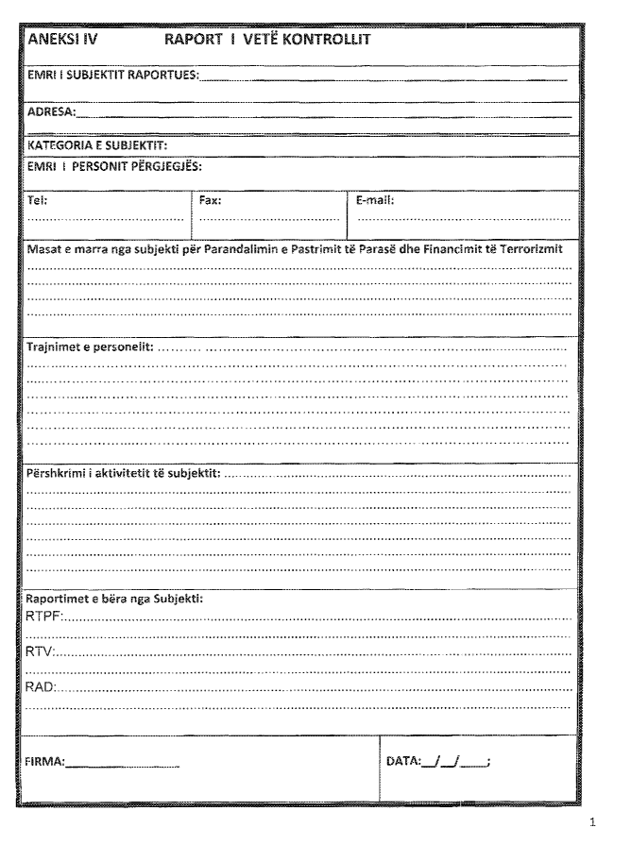

Instruksione për plotësimin e raportit të vetëkontrollit

Hyrje
Subjektet e ligjit plotësojnë formularin “Raporti i vetëkontrollit”, me kërkesën e autoritetit përgjegjës me anë të të cilit raportojnë masat e marra për zbatimin e kërkesave të ligjit nr.9917, datë 19.5.2008 “Për parandalimin e pastrimit të parave dhe financimit të terrorizmit”. Formulari i plotësuar dhe dokumentacioni bashkëngjitur i dërgohet Drejtorisë së Përgjithshme të Parandalimit të Pastrimit të Parave brenda afateve kohore të përcaktuara në kërkesë.
Emri subjektit raportues: shkruhet emri i plotë i subjektit raportues.
Adresa: Shkruhet adresa e plotë e subjektit raportues.
Kategoria e subjektit: Në këtë pjesë të raportit shkruhet kategoria së cilës i përket subjekti në bazë të nenit 3 të ligjit nr.9917.
Emri i personit përgjegjës: shkruhet emri i personit përgjegjës për parandalimin e pastrimit të parave në subjektin raportues, numri i telefonit/faksit dhe adresa elektronike e tij. Për subjektet që kanë më shumë se tre punonjës në reshtin e mëposhëm. Shkruhet dhe emri personit tjetër përgjegjës.
Masat e marra nga subjekti për parandalimin e pastrimit të parasë dhe financimit të terrorizmit: Subjekti raportues bën një paraqitje të masave parandaluese të marra prej tij, bazuar në nenin 11 të ligjit nr.9917.
Trajnimet e personelit: Subjekti mund të përshkruajë trajnimet e kryera për personelin, si dhe nëse ka paraqitur ndonjë kërkesë për trajnim dhe asistencë nga DPPPP.
Përshkrimi i aktivitetit të subjektit: Në këtë pjesë të raportit subjekti raportues bën një përshkrim të aktivitetit në lidhje me procedurat e tij “Njihe klientin tënd”, “Vigjilencën e zgjeruar”, si dhe të bashkëngjisë udhëzime ose rregullore të brendshme që disponon për këtë qëllim.
Raportimet e bëra nga subjekti: Shkruhen të dhënat e subjektit për raportet e dërguara pranë Drejtorisë së Përgjithshme të Parandalimit të Pastrimit të Parasë (numri i raporteve RTPF, RTV dhe RAD).
Firma: Raporti firmoset nga ana e personit përgjegjës për parandalimin e pastrimit të parave përpara se të dërgohet tek “Autoriteti përgjegjës”.
Data: Subjekti shënon datën e dërgimit të raportit tek autoriteti përgjegjës, e cila duhet të shkruhet në tetë shifra. Dy të parat tregojnë datën kalendarike të muajit, dy të dytat tregojnë muajin kalendarik dhe katër të fundit tregojnë vitin e lindjes. Zero (0) duhet t’i paraprijë çdo shifre teke. P.sh. nëse data e lindjes së një individi është 3 prill 1978, në raport duhet të shkruhet 03/04/1978.

Udhëzim

Nr.12, datë 5.2.2009

Për metodat dhe procedurat e raportimit të subjekteve raportuese të ligjit nr.9917, datë 19.5.2008 “Për parandalimin e pastrimit të parave dhe financimit të terrorizmit”

Në mbështetje të nenit 102 pika 4 dhe të nenit 28 pika 3, germa “a” , “ç” dhe “d”, dhe germave “a”, “b”, “c”, “ç”, “d”, “dh”, “e”, “ë”, “g”, “f”, dhe “k”, të nenit 3 të ligjit nr.9917, datë 19.5.2008 “Për parandalimin e pastrimit të parave dhe financimit të terrorizmit”, Ministri i Financave

Udhëzon:

Neni 1

Qëllimi

Qëllimi i këtij udhëzimi është parandalimi i përdorimit të subjekteve raportuese për pastrim parash dhe për financim të terrorizmit. Kjo arrihet përmes zbatimit prej subjekteve raportuese të kërkesave për raportim të transaksioneve financiare ose të aktivitetit të dyshimtë tek “autoriteti përgjegjës”, në përputhje me kërkesat e ligjit. Subjektet duhet të marrin masat e nevojshme dhe të zbatojnë procedura të standardeve të kërkuara, për të siguruar raportim të saktë dhe në kohë të formularëve që i bashkëngjiten këtij udhëzimi, sipas përcaktimit të nenit 12 të ligjit, si dhe raportin e vetëkontrollit.

Neni 2

Përkufizimet

1. Termat e përdorur në këtë udhëzim do të kenë të njëjtin kuptim me termat e përkufizuar në nenin 2 të ligjit nr.9917, datë 19.5.2008 “Për parandalimin e pastrimit të parave dhe financimit të terrorizmit”.
2. Përveç sa parashikohet në pikën 1 të këtij neni, për qëllim dhe zbatim të këtij udhëzimi, termat e mëposhtëm do të kenë këtë kuptim:
“Pronar përfitues” është personi fizik ose juridik, për llogari të të cilit kryhet një tansaksion. Këtu përfshihen edhe ata persona, të cilët ushtrojnë kontrollin e fundit efektiv ndaj një personi juridik.
“Kontrolli i fundit efektiv” është marrëdhënia, në të cilën një person:
- zotëron në mënyrë të drejtpërdrejtë ose të tërthortë shumicën e aksioneve ose të votave të një personi juridik ose që zotëron mbi 25% të aksioneve;
- i vetëm zotëron shumicën e votave të një personi juridik, në bazë të një marrëveshjeje me ortakët ose me aksionarët e tjerë;
- përcakton de facto vendimet e marra nga personi juridik, kontrollon në çdo lloj mënyre zgjedhjen, emërimin dhe largimin e administratorit të personit juridik.
“Subjekti raportues” është personi fizik ose juridik që vendos marrëdhënie biznesi me klientë, gjatë veprimtarisë së tij normale, siç përcaktohet në shkronjat “a”, “b”, “c”, “ç”, “d”, “dh”, “e”, “ë”, “g”, “h” dhe “k” të nenit 3 të ligjit.
Transaksione të lidhura me njëra-tjetrën janë dy ose më shumë transaksione (duke përfshirë transfertat e drejtpërdrejta), në shumë totale që e barazojnë ose e tejkalojnë shumën e pragut të zbatueshëm të tij e ku secili prej tyre është më i vogël se sa shuma e përcaktuar si prag, në bazë të germave “a” dhe “b” të pikës 2 të nenit 12 të ligjit.
“Raporti i aktivitetit të dyshimtë” (RAD) është formulari që i bashkëlidhet këtij udhëzimi dhe që u mundëson subjekteve raportuese të zbatojnë kërkesat e pikës 1 të nenit 12 të ligjit, përmes respektimit të instruksioneve që e shoqërojnë atë.
“Raporti i transaksionit të parasë fizike” (RTPF), është formulari që i bashkëlidhet këtij udhëzimi dhe që çdo subjekt raportues detyrohet ta plotësojë dhe ta raportojë për çdo transaksion në para fizike në një vlerë të barabartë ose më të madhe se 1 500 000 (një milionë e pesë qind mijë) lekë ose kundërvlera në monedha të tjera të huaja, të kryer si një transaksion i vetëm ose si transaksione të lidhura me njëri-tjetrin, sipas kërkesave për raportim të përcaktuara në pikën 2 germa “a” të nenit 12 të ligjit.
“Raporti i transaksionit të vlerave” (RTV) është formulari që i bashkëlidhet këtij udhëzimi dhe që çdo subjekt raportues detyrohet ta plotësojë dhe ta raportojë për çdo transaksion jo në para fizike, në një vlerë të barabartë ose më të madhe se 6 000 000 (gjashtë milionë) lekë ose kundërvlera në monedha të tjera të huaja, të kryer si një transaksion i vetëm ose si transaksioneve të lidhura me njëri-tjetrin, sipas kërkesave për raportim të përcaktuara në pikën 2, germa “b” të nenit 12 të ligjit.
“Raporti i vetëkontrollit” është formulari që i bashkëlidhet këtij udhëzimi dhe që plotësohet dhe raportohet nga subjektet e ligjit me kërkesën e “Autoritetit përgjegjës” në bazë gjashtëmujore dhe/ose vjetore, në lidhje me masat e marra prej tyre në zbatim të kërkesave të germës “e” të nenit 11 të ligjit. Ky raportim për masat e marra për PPP/FT mund të jetë i pjesshëm ose i plotë.

Neni 3

Subjektet

Subjekte të këtij udhëzimi janë të gjitha subjektet e përcaktuara në nenin 3 të ligjit duke përjashtuar subjektet e përcaktuara në shkronjat “gj”, “j” dhe “h” dhe detyrimet e të cilave përcaktohen dhe rregullohen me akte të tjera nënligjore.

Neni 4

Identifikimi i klientit

Për të realizuar parandalimin e pastrimit të parave dhe financimin e terrorizmit, subjektet raportuese bëjnë identifikimin e klientëve të tyre me anë të njërit prej dokumenteve të vlefshme origjinale ose fotokopje të noterizuara, si:
- Kartë identiteti;
- Pasaportë;
- Certifikatë me fotografi;
- Leje drejtimi e automjetit.
Dokumente të tjera shtesë që mund të kërkohen nga subjekti sipas nevojës për identifikimin e personit fizik dhe për verifikimin e vendbanimit, si dhe në të gjitha rastet kur ka të dhëna ose dyshime të mjaftueshme për pastrim parash ose financim të terrorizmit janë 4:
- Librezë e pagesës së energjisë elektrike, ujit, telefonit;
- Fatura të pagesës së energjisë elektrike, ujit, telefonit;
- Kontrata e qirasë së banesës;
- Kontrata e blerjes së banesës;
Për identifikimin e klientëve të përcaktuar në germat “b”, “c”, “ç” dhe “d” të nenit 5 të ligjit, kërkohen sipas rastit dhe personalitetit juridik të klientit, dokumentet e mëposhtme me:
- Ekstrakt të lëshuar nga QKR;
- Leja e ushtrimit të aktivitetit;
- NIPT;
- Statuti, akti i themelimit, vendimet e asamblesë së ortakëve (ose të ortakut të vetëm) me të gjitha ndryshimet e bëra.
1. Subjektet verifikojnë identitetin e klientëve të tyre:
a) para se të vendosin një marrëdhënie biznesi;
b) kur klienti kërkon të kryejë:
- një transfertë të drejtpërdrejtë brenda ose jashtë vendit;
- një transaksion me një shumë të barabartë me:
i) jo më pak se 200 000 (dyqind mijë) lekë ose kundërvlerën e saj në monedha të tjera të huaja për blerjen/shitjen e fishave të lojërave të fatit, apo kundërvlerën e tyre elektronike, në rastin e lojërave të fatit, kazinove dhe hipodromeve të çfarëdolloj forme;
ii) jo më pak se 1 500 000 (një milionë e pesëqind mijë) lekë ose kundërvlerën e saj në monedha të tjera të huaja, kryer në një transaksion të vetëm, ose në disa transaksione të lidhur me njëri-tjetrin. Nëse shuma e transaksioneve nuk dihet në kohën e veprimit, identifikimi duhet të kryhet sapo të bëhet e ditur shuma dhe të arrihet pragu i mësipërm;
2. Subjektet, për identifikimin e klientëve, janë të detyruar të kërkojnë dokumentacionin e domosdoshëm, si dhe duhet të regjistrojnë e të mbajnë të dhënat sipas përcaktimeve të germave “a”, “b”, “ç”, dhe “d” të pikës 1 të nenit 5 të ligjit. Subjekti mban në dosjen e klientit kopje të vulosura me vulën e subjektit, të dokumenteve të paraqitura nga klienti në formën e mësipërme, brenda afatit të vlefshmërisë së tyre.
3. Subjektet janë të detyruara, sipas rrethanave të caktuara, të kryejnë monitorime të vazhdueshme të marrëdhënies së biznesit me klientët e tyre, për t’u siguruar se ato janë në përputhje me njohuritë e subjektit për klientin, objektin e veprimtarisë dhe kategorizimin e tij, sipas shkallës së rrezikut që paraqet, duke përfshirë këtu rifreskimin e të dhënave për klientin në mënyrë të vazhdueshme, si dhe menjëherë, kur kanë arsye për të dyshuar se kushtet dhe gjendja faktike e klientit kanë ndryshuar.
4. Për efekt të zvogëlimit të rrezikut të pastrimit të parave, subjektet duhet të zbatojnë masat e vigjilencës së zgjeruar ndaj klientit:
a) para se të vendosin një marrëdhënie biznesi;
b) para sa të kryejnë transaksione në emër dhe për llogari të tyre.
Për zbatimin e vigjilencës së zgjeruar ndaj klientëve, subjektet duhet të kërkojnë praninë fizike të klientëve dhe përfaqësuesve të tyre.
5. Subjektet duhet të verifikojnë, sipas listës së përcaktuar në nenin 28 pika 2 të ligjit, nëse një klient ose një pronar përfitues është person i ekspozuar politikisht dhe nëse po:
a) të marrin miratimin nga instancat më të larta të administrimit ose të drejtimit, përpara se të vendosin një marrëdhënie biznesi me të;
b) të marrin deklaratën për burimin e pasurisë së tij, e cila i përket këtij veprimi financiar;
c) të kryejnë një monitorim në rritje dhe të vazhdueshëm të marrëdhënieve të biznesit. Kur një klient bëhet më pas një person i ekspozuar politikisht, duhet të zbatohen kërkesat e germave “a”, “b”, “c” të pikës 5 të këtij neni.
Autoriteti përgjegjës u vë në dispozicion subjekteve listën e përditësuar të personave të ekspozuar politikisht.
6. Subjektet duhet t’u kërkojnë klientëve, të cilët janë organizata jofitimprurëse, informacione dhe dokumente që vërtetojnë burimet e financimit, të ardhurat e siguruara më parë, natyrën e veprimtarisë, mënyrën e administrimit dhe drejtimit të tyre.
Pas këtij procesverifikimi, subjektet duhet të marrin miratimin me shkrim nga instancat më të larta të administrimit/drejtimit të tyre, përpara vendosjes së një marrëdhënieje biznesi me këto OJF.

Neni 5

Vigjilenca e zgjeruar

1. Subjektet ushtrojnë vigjilencën e zgjeruar për kategoritë e transaksioneve të përcaktuara në nenin 9 të ligjit.
2. Subjektet, para se të vendosin një marrëdhënie bisnesi me bankat korrespondente, kryejnë këto veprime:
- përcaktojnë procedura të veçanta për monitorim në mënyrë të vazhdueshme të marrëdhënies së biznesit;
- verifikojnë që bankat korrespodente të mos jenë nga vendet që nuk zbatojnë ose zbatojnë pjesërisht legjislacionin për parandalimin e pastrimit të parave;
- sigurohen se bankat korrespondente të kenë reputacion të lartë dhe aktivitet të shëndoshë financiar.
3. Subjektet nuk vendosin marrëdhënie biznesi me banka që përdoren nga banka guackë.
4. Subjektet, në rast se verifikojnë raste të përcaktuara në paragrafin 3 të këtij neni, në momentin e konstatimit raportojnë për këtë tek “Autoriteti përgjegjës” me anë të formularit RAD.
5. Subjektet shqyrtojnë me vigjilencë të zgjeruar të gjitha transaksionet komplekse, të pazakonta dhe të dyshimta, që nuk kanë justifikim ekonomik ose ligjor, duke kërkuar dokumente shtesë, të cilat justifikojnë:
a) burimin e të ardhurave,
b) qëllimin,
c) kohën,
d) vendin dhe
e) natyrën e kryerjes së këtyre transaksioneve.
6. Subjektet kontrollojnë me vigjilencë të zgjeruar transaksionet dhe marrëdhëniet e biznesit me klientë që nuk janë shtetas shqiptarë dhe që kanë banim të përkohshëm në Republikën e Shqipërisë.
7. Subjektet u kushtojnë kujdes të veçantë transaksioneve me klientë të cilët banojnë ose e ushtrojnë veprimtarinë e tyre në vende që nuk zbatojnë ose që zbatojnë pjesërisht standardet ndërkombëtare të parandalimit të pastrimit të parave dhe financimit të terrorizmit.
8. Subjektet marrin informacion për kuadrin ligjor në lidhje me parandalimin e pastrimit të parave dhe financimin e terrorizmit të këtyre vendeve përpara se të fillojnë një marrëdhënie biznesi me këtë kategori klientësh.
9. Subjektet ushtrojnë vigjilencë të zgjeruar dhe kujdes të veçantë në marrëdhëniet e biznesit me klientë që kryejnë transaksione në emër të palëve të treta.
10. Në rastet kur subjektet nuk mund të përmbushin detyrimin e vigjilencës së zgjeruar, ata nuk duhet të lidhin ose të mbajnë marrëdhënie biznesi me klientin.
11. Subjektet duhet të raportojnë tek “Autoriteti përgjegjës” për paaftësinë e ushtrimit të vigjilencës së zgjeruar, brenda 72 orëve dhe të shoqëruar me arsyet përkatëse.

Neni 6

Transaksionet e transferimit të parave ose të vlerave

Subjekti kërkon nga institucionet financiare nga ku dërgohen transferta, të dhëna për dërguesin, të cilat merren përmes formularit që shoqëron transfertën, në të cilin përfshihen këto të dhëna:
- emrin;
- mbiemrin;
- vendbanimin dhe vendqëndrimin;
- numrin e dokumentit të identifikimit;
- numrin e llogarisë së dërguesit, nëse ka;
- emrin e institucionit financiar nga ku niset transferta.
Në rast se dërguesi nuk ka një numër llogarie, transferta duhet të shoqërohet me një numër unik reference.
Nëse subjekti që merr transfertën konstaton se të dhënat e kërkuara për dërguesin mungojnë ose nuk janë të plota, ai kërkon informacionin që mungon nga institucioni dërgues ose nga përfituesi.
Nëse subjekti nuk siguron informacionin që mungon, refuzon pranimin e transfertës dhe ia raporton këtë rast “Autoriteti përgjegjës” brenda 72 orëve.

Neni 7

Masat parandaluese që duhet të merren nga subjektet

Subjekti raportues:
a) harton rregullore dhe udhëzime të brendshme, që synojnë marrjen e masave për parandalimin e pastrimit të parave të terrorizmit, që mund të krijohen nga marrëdhëniet e biznesit me klientë ose biznese;
b) emëron një person përgjegjës dhe një zëvendëspërgjegjës për parandalimin e pastrimit të parave në nivele administrimi/drejtimi në zyrën qendrore dhe në çdo zyrë përfaqësimi, filial, degë ose agjenci, tek të cilët të gjithë punonjësit raportojnë çdo fakt që mund të përbëjë dyshim për pastrim parash ose financimin terrorizmi;
c) krijon një sistem të centralizuar përgjegjës për grumbullimin dhe analizimin e të dhënave;
d) trajnon punonjësit për parandalimin e pastrimit të parave dhe të financimit të terrorizmit përmes organizimit periodik të programeve të kualifikimit;
e) ngarkon kontrollin e brendshëm për të kontrolluar përputhshmërinë me detyrimet e ligjit dhe këtij udhëzimi;
f) paraqesin brenda afateve të përcaktuara tek “Autoriteti përgjegjës” informacion, të dhëna dhe dokumente shtesë. Kur subjekti kërkon shtyrje të afatit kohor, “Autoriteti përgjegjës” mund ta zgjasë këtë afat deri në 15 ditë.

Neni 8

Raportimi tek autoriteti përgjegjës

1. Subjektet që dyshojnë se transaksioni/et ose pronat, ose marrëdhënia/et e biznesit janë produkt/e e i/të veprës penale ose ka/kanë për qëllim të përdoret për financimin e terrorizmit, menjëherë por jo më vonë se 72 orë, i paraqesin një raport të aktivitetit të dyshimtë (RAD) autoritetit përgjegjës, ku parashtrojnë dyshimet që kanë.
a) Rasti i dyshimtë raportohet me anë të formularit (RAD) duke përshkruar aktivitetin e dyshimtë, pavarësisht shumës së transaksioneve të kryera/ose që janë duke u kryer/ose që do të kryhen.
b) Informacioni mund të përcillet edhe me fax, e-mail, telefon.
2. Kur subjekti ka dyshim se një transaksion mund të përfshijë pastrim parash ose financim terrorizmi, ai duhet t’ia raportojë menjëherë çështjen “Autoritetit përgjegjës” dhe të kërkojë udhëzime nëse duhet ta kryejë apo jo transaksionin.
Autoriteti përgjegjës është i detyruar të kthejë përgjigje brenda 48 orëve.
3. Subjektet janë të detyruara të raportojnë pranë autoritetit përgjegjës në afatin e përcaktuar në këtë udhëzim, të gjitha transaksionet:
a) në para fizike, në një vlerë të barabartë ose më të madhe se 1 500 000 (një milion e pesëqind mijë) lekë, ose kundërvlerën në monedha të tjera të huaja, kryer si një transaksion të vetëm, ose në disa transaksione të lidhura me njëra-tjetrën të kryera brenda shtatëdhjetë e dy orëve;
b) jo në para fizike, në një shumë të barabartë në vlerë me/ose më të madhe se 6 000 000 (gjashtë milionë) lekë, ose kundërvlerën në monedha të tjera të huaja, të kryera si një transaksion i vetëm/ose si transaksione të lidhura me njëra-tjetrën të kryera brenda shtatëdhjetë e dy orëve.
4. Subjektet e ligjit, me anë të raportit të vetëkontrollit, me kërkesën e autoritetit përgjegjës, duhet të raportojnë për masat e marra për zbatimin e kërkesave të ligjit.

Neni 9

Detyrimet e ruajtjes së të dhënave

1. Subjektet, me qëllim rindërtimin e ciklit të plotë të transaksioneve dhe për sigurimin e informacionit për autoritetin përgjegjës, ruajnë dokumentacionin, të dhënat, raportimet për transaksionet financiare, kombëtare dhe ndërkombëtare, dokumentacionin mbështetës, dosjet e llogarive, pavarësisht nëse transaksioni është kryer në emër të klientit ose në emër të palëve të treta për një afat kohor prej 5 (pesë) vjetësh, duke filluar nga data e përfundimit të marrëdhënies së biznesit ndërmjet klientit dhe subjektit.
2. Informacioni i përcaktuar në paragrafin 1 të këtij neni, me kërkesën e autoritetit përgjegjës, ruhet më shumë se pesë vjet.

Neni 10

Moslejimi i spekulimit me sekretin profesional ose përfitimet prej tij

Subjektet nuk duhet ta përdorin sekretin profesional ose përfitimet prej tij si arsye për mosrespektimin e detyrimeve që rrjedhin nga ligji, kur kërkohet informacion ose kur urdhërohet nxjerrja e një dokumenti, që ka lidhje me informacionin.

Neni 11

Inspektimi dhe trajnimet

1. “Autoriteti përgjegjës” kontrollon, me anë të inspektimeve, vetëm ose në bashkëpunim me autoritetet mbikëqyrëse, zbatimin e detyrimeve ligjore dhe vlerëson përmbushjen e tyre nga subjektet, sipas përcaktimit të germës “ç” të nenit 22 të ligjit.
- Inspektimi kryhet nga punonjësit e DPPPP-së. Ata veprojnë në bazë të një programi pune për inspektim të miratuar nga Drejtori i Përgjithshëm.
- Programi i punës përfshin:
- emrin e subjektit që do të inspektohet;
- bazën ligjore mbi të cilën mbështetet kryerja e inspektimit;
- objektin e inspektimit;
- emrat e punonjësve që marrin pjesë;
- datën dhe orën e inspektimit;
- kërkesa se cilat materiale duhet t’u vihen në dispozicion atyre;
Kohëzgjatjen e periudhës së inspektimit.
Qëllimi i inspektimit konsiston në verifikimin e zbatimit të kërkesave të ligjit dhe të udhëzimeve përkatëse nga ana e subjekteve. Kjo kryhet me anë të kontrollit të dokumenteve, me anë të të cilëve vlerësohet përputhshmëria. Inspektorëve u vihen në dispozicion të gjitha regjistrat, dokumentet, materialet që ata i gjykojnë të nevojshme për verifikim dhe kontroll. Kjo, mbështetur në nenin 22, germa “b” e ligjit.
Çdo pengesë në kryerjen e inspektimit, konsiderohet kundërvajtje administrative nga ana e subjekteve, e dënueshme nga pika 5 e nenit 27 të ligjit.
2. “Autoriteti përgjegjës” organizon dhe merr pjesë, vetëm ose së bashku me institucionet publike dhe private, në veprimtaritë trajnuese për parandalimin e pastrimit të parave dhe financimin e terrorizmit.
2. “Autoriteti përgjegjës” organizon ose merr pjesë në programe, për të rritur ndërgjegjësimin e publikut në lidhje me fenomenin e pastrimit të parave dhe financimit të terrorizmit.

Neni 12

Masat administrative

1. Në rast se “autoriteti përgjegjës”, gjatë inspektimit, konstaton shkelje të kryera nga ana e subjektit, i pasqyron ato në aktin e inspektimit, sipas përcaktimit të nenit 10 të ligjit nr.7697, datë 7.4.1993 “Për kundërvajtjet administrative”, të ndryshuar.
2. Kundërvajtja e konstatuar duhet të shqyrtohet në prani të kundërvajtësit, sipas përcaktimit të nenit 12 të ligjit nr.7697, datë 7.4.1993, të ndryshuar “Për kundërvajtjet administrative”.
3. Kundërvajtja më parë lajmërohet me anë të një njoftimi paraprak, ku është e përcaktuar dita dhe ora e shqyrtimit të kundërvajtjes.
4. Kundërvajtja shqyrtohet nga një grup i caktuar pune dhe Drejtori i Përgjithshëm i “Autoritetit përgjegjës”, pasi njihet me propozimet e inspektorëve dhe të grupit të caktuar të punës, vendos masën administrative ndaj subjektit dhe bën njoftimin zyrtarisht.
5. Kundër masës administrative mund të bëhet ankim brenda pesë ditëve nga dita e marrjes së njoftimit zyrtar nenit 18 të ligjit nr.7697, datë 7.4.1993 “Për kundërvajtjet administrative”, të ndryshuar në Gjykatën e Rrethit Tiranë, sipas përcaktimit të nenit 43 të Kodit të Procedurës Civile.
6. Vendimi i formës së prerë, sipas përcaktimit të nenit 18 të ligjit nr.7697, është titull ekzekutiv. Procedurat për ekzekutimin e tij bëhen në përputhje me nenet 510 deri 526/a të Kodit të Procedurës Civile.

Neni 13

Propozim për heqjen e licencës

Autoriteti përgjegjës mund t’i kërkojë autoritetit licencues dhe/ose mbikëqyrës përkatës të kufizojë, të pezullojë ose të revokojë licencën e një subjekti:
a) kur konstaton ose kur ka fakte për të besuar se subjekti është i përfshirë në pastrimin e parave apo në financimin e terrorizmit;
b) kur subjekti, në mënyrë të përsëritur, kryhen njërën ose disa nga kundërvajtjet administrative të parashikuara në nenin 27 të këtij ligji dhe në aktet nënligjore.

Neni 14

Dispozita të fundit
Për zbatimin e këtij udhëzimi dhe anekseve bashkëlidhur, si pjesë organike të tij:
1. Aneksi I “Raporti për aktivitetin e dyshimtë” (RAD)
2. Aneksi II “Raporti i transaksioneve të parasë fizike” (RTPF);
3. Aneksi III “Raporti i transaksioneve të vlerave” (RTV);
4. Aneksi IV “Raporti i vetëkontrollit” dhe instruksioneve përkatëse ngarkohen subjektet e përcaktuara në nenin 3 të këtij udhëzimi.
Për kontrollin e zbatimit të këtij udhëzimi ngarkohet “Autoriteti përgjegjës”.
Ky udhëzim, së bashku me anekset I, II, III dhe IV, do të jenë të vetmet standarde të pranueshme për raportim tek “Autoriteti përgjegjës” të cilat mund të pësojnë ndryshime në përputhje me legjislacionin, rregullat e ndryshme të administrimit dhe urdhrave të Ministrit të Financave dhe do të përdoren në mënyrë uniforme nga të gjitha subjektet.
Të gjithë formularët dhe udhëzimet e përdorura më parë prej subjekteve raportuese shfuqizohen pas hyrjes në fuqi të këtij udhëzimi dhe anekseve I, II, III dhe IV, që janë bashkëlidhur.
Ky udhëzim hyn në fuqi pas botimit në Fletoren Zyrtare.

Ministri i Financave
Ridvan Bode

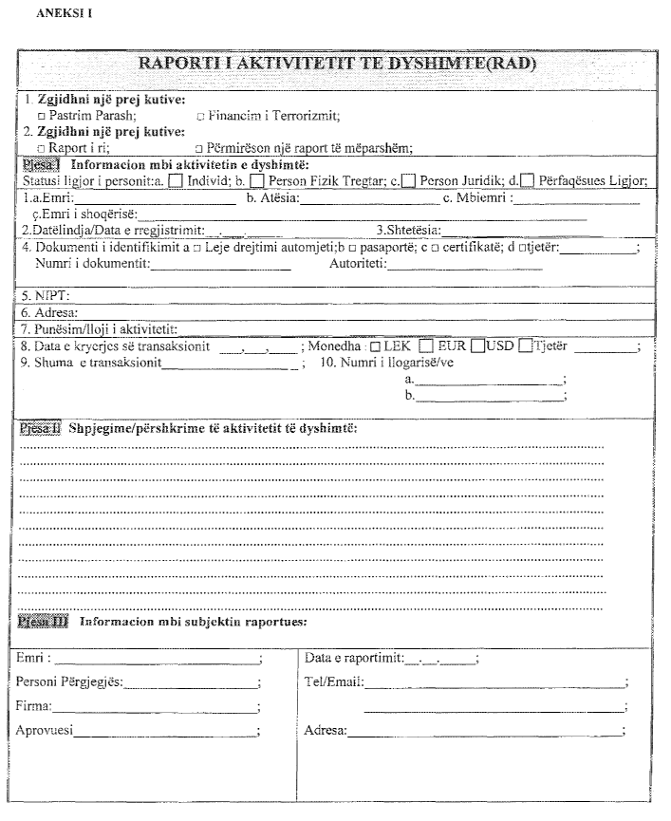

INSTRUKSIONE PËR PLOTËSIMIN E FORMULARIT “RAPORTI I AKTIVITETIT TË DYSHIMTË” RAD

HYRJE
Formulari shoqërues “Raporti i aktivitetit të dyshimtë” (RAD) është hartuar nga Drejtoria e Parandalimit të Pastrimit të Parave (DPPPP) në zbatim të ligjit nr.9917, datë 19.5.2008 “Për parandalimin e pastrimit të parave dhe financimit të terrorizmit”. Ky formular plotësohet dhe dërgohet tek “Autoriteti përgjegjës” nga subjektet e ligjit, kur ka dyshim se një transaksion mund të përfshijë pastrim parash ose financim të terrorizmit.
1. Në pikën një të raportit shënohet një kryq në kutinë përkatëse, sipas rastit, nëse aktiviteti dyshohet se ka të bëjë me pastrim parash ose financim të terrorizmit.
2. Në pikën dy të raportit shënohet një kryq në kutinë përkatëse, sipas rastit, nëse dërgohet te DPPPP-ja, një raport i ri apo bëhet përmirësim i një raporti të mëparshëm.
Pjesa I. Informacion mbi aktivitetin e dyshimtë
Emri, atësia, mbiemri ose emri i shoqërisë: Shkruhen emri, atësia dhe mbiemri për personin fizik ose emri i shoqërisë për personat juridik.
Statusi ligjor i personit: Me anë të zgjedhjes së një prej kutive, subjekti raportues jep informacion për statusin ligjor të personit/ave të përfshirë në aktivitetin e dyshimtë sipas rastit personit juridik, fizik, tregtar dhe përfaqësues ligjor.
Datëlindja/data e regjistrimit(dd/mm/vvvv): Nëse personi në emër të të cilit kryhet transaksioni(et) është një individ, shkruani datën e lindjes, përndryshe shkruhet data e regjistrimit të shoqërisë. Data shkruhet në formatin tetëshifror. Dy të parat tregojnë datën kalendarike të muajit, dy të dytat tregojnë muajin kalendarik dhe katër të fundit tregojnë vitin e lindjes. Zeroja (0) duhet t’i paraprijë çdo shifre teke.
P.sh.: nëse data e lindjes së një individi është 3 prill 1978, në raport duhet të shkruhet 3/04/1978.
Shtetësia: Shkruhet shtetësia e personit që kryen transaksionin (plotësohet në rastin e personave fizikë).
Dokumenti i identifikimit: Shkruhet lloji i dokumentit të përdorur për të bërë identifikimin e personit.
Numri i dokumentit dhe autoriteti: Këtu shkruhet numri i dokumentit të përdorur për identifikim dhe autoriteti shtetëror që e ka lëshuar.
NIPT: Shkruhet numri i identifikimit të personit të tatueshëm për personat juridikë.
Adresa: Shkruhet adresa e plotë e personit të përfshirë në aktivitetin e dyshimtë.
Punësim/lloji i aktivitetit: Jepet përshkrimi i punësimit ose llojit të aktivitetit të personit të përfshirë në aktivitetin e dyshimtë.
Data e kryerjes së transaksionit: Data e transaksionit shkruhet në formatin tetëshifror. Dy shifrat e para tregojnë datën kalendarike të muajit, dy të dytat tregojnë muajin kalendarik dhe katër të fundit tregojnë vitin. Zeroja (0) duhet t’ i paraprijë çdo shifre teke. P.sh.: nëse data e transaksionit është 5 maj 2008, në raport duhet të shkruhet 5/5/2008.
Monedha: Bëhet një kryq në një prej kutive sipas llojit të monedhës së përdorur për kryerjen e transaksionit p.sh. Lekë, USD, GBP, EUR etj.
Shuma e transaksionit: Shkruhet shuma në lekë për një transaksion të vetëm ose për disa transaksione të lidhura me njëra-tjetrën. Raportimi i aktivitetit të dyshimtë bëhet menjëherë dhe jo më vonë se shtatëdhjetë e dy orë nga momenti i kryerjes së transaksionit/eve.
Numri i llogarisë/ve: Shkruhen numri/at e llogarive të përfshira në aktivitetin e dyshimtë.
Pjesa II. Shpjegime/përshkrime të aktivitetit të dyshimtë: Në këtë pjesë të raportit subjekti raportues bën një përshkrim të aktivitetit dhe të arsyeve për dyshim.
Pjesa III. Informacion mbi subjektin raportues. Në këtë pjesë të raportit a shkruhen të dhënat rreth subjektit raportues si: emri i subjektit, emri dhe firma e personit përgjegjës për parandalimin e pastrimit të parave, emri i personit që bën aprovimin e raportit RAD (në rastet kur është i ndryshëm nga personi përgjegjës), data e raportimit në formatin (dd/mm/vvvv), si dhe numrin e telefonit/adresën e-mail të personit përgjegjës, me anë të të cilit “Autoriteti përgjegjës” mund të japë instruksione të mëtejshme në lidhje me raportin e paraqitur.

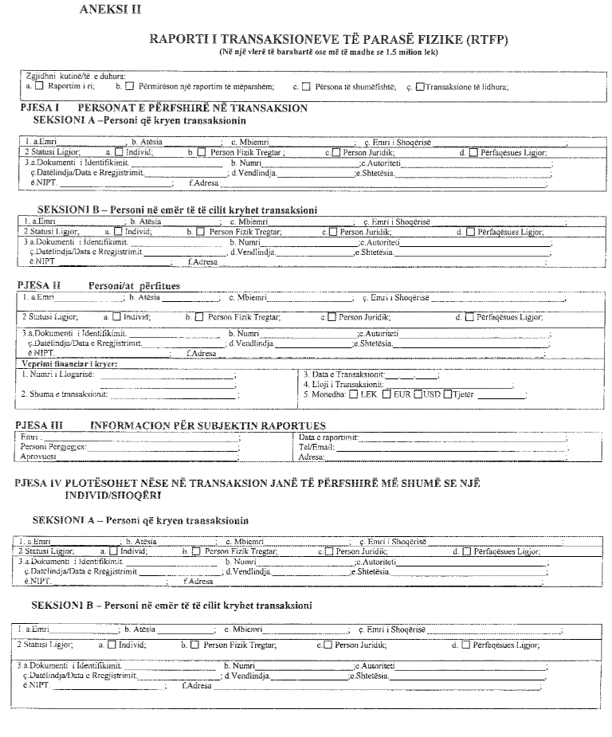

INSTRUKSIONE PËR PLOTËSIMIN E FORMULARIT “RAPORT TRANSAKSONEVE TË PARASE FIZIKE”

(Për transaksionet në para fizike, në një vlerë të barabartë ose më të madhe se 1.5 milionë lekë)

Hyrje
Formulari i raportimit të transaksioneve në para fizike (RTPF) është hartuar nga Drejtoria e Parandalimit të Pastrimit të Parave në zbatim të ligjit nr.9917, datë 19.5.2008 “Për parandalimin e pastrimit të parave dhe financimit të terrorizmit”. Me anë të këtij formulari bëhet raportimi i transaksionit/eve në para fizike, në një vlerë të barabartë ose me të madhe se 1.5 milionë lekë (ose kundërvlera në një monedhë tjetër) dhe plotësimi i tij është i detyrueshëm për të gjitha subjektet e përcaktuara në nenin 3 të ligjit.
Bëni një kryq në kutinë/të sipas rastit të raportimit që bëhet p.sh.: raportim i ri; përmirësim i një raportimi të mëparshëm; nëse ka persona të shumëfishtë të përfshirë në transaksion ose bëhet fjalë për transaksione të lidhura.
PJESA I. Personat që kryejnë transaksionin
Seksioni A. Gjithnjë plotësohet. Nëse personi kryen një transaksion në emër të vet, plotësoni seksionin A; lëreni seksionin B, BOSH. Nëse një individ kryen një transaksion në emër të vet dhe në emër të personi/ave të tjerë, plotësoni seksionin A për secilin person; lëreni seksionin B, BOSH.
Emri i personit/shoqërisë: Nëse personi në emër të të cilit kryhet transaksioni(et) është një individ, shkruani në kutitë përkatëse emrin, mbiemrin, atësinë, në rast të kundërt shkruani emrin e shoqërisë.
Statusi ligjor i personit: Me anë të zgjedhjes së një prej kutive, subjekti raportues jep informacion për statusin ligjor të personit/ave të përfshirë në aktivitetin e dyshimtë sipas rastit personit juridik, fizik, tregtar dhe përfaqësues ligjor.
Dokumenti i identifikimit: Shkruhet lloji i dokumentit të përdorur për të bërë identifikimin e personit.
Numri i dokumentit: Shkruhet numri i dokumentit të identifikimit.
Autoriteti: Shkruhet autoriteti shtetëror që e ka lëshuar.
Datëlindja/datë regjistrimi: Nëse personi në emër të të cilit kryhet transaksioni(et) është një individ, shkruani datën e lindjes. Duhet të shkruhen tetë shifra për datën. Dy të parat tregojnë datën kalendarike të muajit, dy të dytat tregojnë muajin kalendarik dhe katër të fundit tregojnë vitin e lindjes. Zeroja (0) duhet t’i paraprijë çdo shifre teke. P.sh.: nëse data e lindjes së një individi është 3 prill 1978, në raport duhet të shkruhet 03/04/1978.
Vendlindja: Shkruhet vendlindja e personit në rastin e personit fizik.
Shtetësia: Shkruhet shtetësia e personit që kryen transaksionin.
NIPT: Shkruhet numri i identifikimit të personit të tatueshëm për personat juridik.
Adresa: Shkruhet adresa e plotë e personit që kryen transaksionin.
SEKSIONI B. Personi në emër të të cilit kryhet transaksioni
Ky seksion plotësohet në të gjitha rastet kur personi/at që kryejnë transaksionin/et, janë të ndryshëm nga ata në emër të të cilëve kryhet transaksioni(et). P.sh., nëse një punonjës i EuroMax-it bën një depozitim për llogari të shoqërisë. Kjo e fundit duhet të identifikohet në seksionin B dhe punonjësi duhet të identifikohet në seksionin A. Subjektet duhet të plotësojnë të gjitha të dhënat sipas mënyrës së plotësimit të përshkruar në seksionin A.
PJESA II. Personi përfitues
Në këtë pjesë subjekti raportues jep të dhëna të plota për përfituesin në rastet kur ai është i ndryshëm nga personi në seksionin A dhe B.
Statusi ligjor i personit: Me anë të zgjedhjes së njërës prej kutive, subjekti raportues jep informacion për statusin ligjor të personit/ave përfitues sipas rastit personit juridik, fizik, tregtar dhe përfaqësues ligjor.
Dokumenti i identifikimit: Shkruhet lloji i dokumentit të përdorur për të bërë identifikimin e personit përfitues.
Numri i dokumentit: Shkruhet numri i dokumentit të identifikimit.
Autoriteti: Shkruhet autoriteti shtetëror që e ka lëshuar dokumentin.

Datëlindja/datë regjistrimi: Nëse personi përfitues i transaksionit është një individ, shkruani datën e lindjes, në të kundërt shkruhet data e regjistrimit të personit juridik. Duhet të shkruhen tetë shifra për datën. Dy të parat tregojnë datën kalendarike të muajit, dy të dytat tregojnë muajin kalendarik dhe katër të fundit tregojnë vitin e lindjes. Zeroja (0) duhet t’i paraprijë çdo shifre teke. P.sh.: nëse data e lindjes së një individi është 3 prill 1978, në raport duhet të shkruhet 03/04/1978.
Vendlindja: Shkruhet vendlindja e personit në rastin e personit fizik.
Shtetësia: Shkruhet shtetësia e personit përfitues.
NIPT: Shkruhet numri i identifikimit të personit të tatueshëm për personat juridikë.
Adresa: Shkruhet adresa e plotë e personit që kryen transaksionin.
Veprimi financiar i kryer
Numri i llogarisë: Shkruhet numri i llogarisë/ve të përfshira në kryerjen e transaksionit.
Shuma e transaksionit: Shkruhet shuma në para fizike në lekë, për një transaskion të vetëm ose për disa transaksione të lidhura me njëra-tjetrën shuma e të cilave e kalon limitin e raportimit të përcaktuar nga ligji. Afati kohor për llogaritjen e transaksioneve të lidhura është 72 orë.
Data e transaksionit: Shkruhet data e kryerjes së transaksionit në formatin (ditë, muaj, vit) dd/mm/vvvv. Zeroja (0) duhet t’i paraprijë çdo shifre teke. P.sh: nëse data e transaksionit është 5 prill 2009, në raport duhet të shkruhet 05/04/2009. Për subjektet të cilat bëjnë dhe regjistrimin e orës së transaksionit, shkruhet gjithashtu dhe ora.
Monedha: Bëhet një kryq në njërën prej kutive sipas llojit të monedhës së përdorur për kryerjen e transaksionit p.sh.: LEKË USD,GBP, EUR etj.
Lloji i transaksionit: Shënohet lloji i transaksionit, p.sh.: këmbim valutor, depozitim, disbursim kredie, transfertë.
PJESA III. INFORMACION PëR SUBJEKTIN RAPORTUES
Në këtë pjesë të raportit shkruhen të dhënat e subjektit raportues si: emri i plotë ligjor i subjektit, emri dhe firma e personit përgjegjës për parandalimin e pastrimit të parave, emri i personit që bën aprovimin e raportit RAD (në rastet kur është i ndryshëm nga personi përgjegjës), data e raportimit në formatin (dd/mm/vvvv), numrin e telefonit/adresën e-mail të personit përgjegjës me anë të të cilit “Autoriteti përgjegjës” mund të japë instruksione të mëtejshme në lidhje me raportin e paraqitura, si dhe adresën e plotë të subjektit.
PJESA IV. Plotësohet në të gjitha rastet kur janë të përfshirë në transaksion më shumë se një individ/shoqëri.

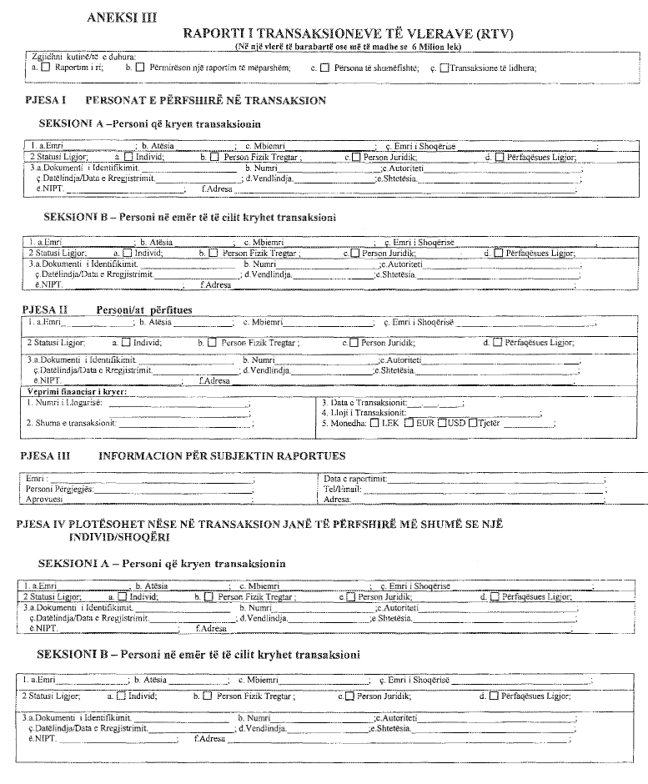

Instruksione për plotësimin e formularit “Raporti i transaksioneve të vlerave”

(Për transaksionet jo në para fizike, në një vlerë të barabartë ose më të madhe se 6 milionë lekë)

Hyrje
Formulari i raportimit të transaksioneve të vlerave (RTV) është hartuar nga Drejtoria e Parandalimit të Pastrimit të Parave në zbatim të ligjit nr.9917, datë 19.5.2008 “Për parandalimin e pastrimit të parave dhe financimit të terrorizmit”. Me anë të këtij formulari bëhet raportimi i transaksionit/eve jo në para fizike, në një vlerë të barabartë ose më të madhe se 6 milionë lekë (ose kundërvlera në një monedhë tjetër) dhe plotësimi i tij është i detyrueshëm për të gjitha subjektet e përcaktuara në nenin 3 të ligjit.
Bëni një kryq në kutinë/të sipas rastit të raportimit që bëhet p.sh.: raportim i ri; përmirësim i një raportimi të mëparshëm; nëse ka persona të shumëfishtë të përfshirë në transaksion ose bëhet fjalë për transaksione të lidhura.
PJESA I. Personat që kryejnë transaksionin
SEKSIONI A. Gjithnjë plotësohet. Nëse personi kryen nje transaksion në emër të vet, plotësoni seksionin A; lëreni seksionin B, BOSH. Nëse një individ kryen një transaksion në emër të vet dhe në emër të personi/ave të tjerë, plotësoni seksionin A për secilin person; lëreni seksionin B, BOSH.
Emri i personit / shoqërisë: Nëse personi në emër të të cilit kryhet transaksioni(et) është një individ, shkruani në kutitë përkatëse emrin, mbiemrin, atësinë, në rast të kundërt shkruani emrin e shoqërisë.
Statusi ligjor i personit: Me anë të zgjedhjes së njërës prej kutive, subjekti raportues jep informacion për statusin ligjor të personit/ave të përfshirë në aktivitetin e dyshimtë, sipas rastit personit juridik, fizik, tregtar dhe përfaqësues ligjor.
Dokumenti i identifikimit: Shkruhet lloji i dokumentit të përdorur për të bërë identifikimin e personit.
Numri i dokumentit: Shkruhet numri i dokumentit të identifikimit.
Autoriteti: Shkruhet autoriteti shtetëror që e ka lëshuar dokumentin.
Datëlindja/datë regjistrimi: Nëse personi në emër të të cilit kryhet transaksioni(et) është një individ, shkruani datën e lindjes. Duhet të shkruhen tetë shifra për datën. Dy të parat tregojnë datën kalendarike të muajit, dy të dytat tregojnë muajin kalendarik dhe katër të fundit tregojnë vitin e lindjes. Zeroja (0) duhet t’i paraprijë çdo shifre teke. P.sh.: nëse data e lindjes së një individi është 3 prill 1978, në raport duhet të shkruhet 03/04/1978.
Vendlindja: Shkruhet vendlindja e personit në rastin e personit fizik.
Shtetësia: Shkruhet shtetësia e personit që kryen transaksionin.
NIPT: Shkruhet numri i identifikimit të personit të tatueshëm për personat juridikë.
Adresa: Shkruhet adresa e plotë e personit që kryen transaksionin.
SEKSIONI B. Personi në emër të të cilit kryhet transaksioni
Ky seksion plotësohet në të gjitha rastet kur personi/at që kryejnë transaksionin/et, janë të ndryshëm nga ata në emër të të cilëve kryhet transaksioni(et). P.sh.: nëse një punonjës i EuroMax-it bën një depozitim për llogari të shoqërisë, kjo e fundit duhet të identifikohet në seksionin B dhe punonjësi duhet të identifikohet në seksionin A. Subjektet duhet të plotësojnë të gjitha të dhënat sipas mënyrës së plotësimit të përshkruar në seksionin A.
PJESA II. Personi përfitues
Në këtë pjesë subjekti raportues jep të dhëna të plota për përfituesin në rastet kur ai është i ndryshëm nga personi në seksionin A dhe B.
Statusi ligjor i personit: Me anë të zgjedhjes së njërës prej kutive, subjekti raportues jep informacion për statusin ligjor të personit/ave përfitues, sipas rastit personit juridik, fizik, tregtar dhe përfaqësues ligjor.
Dokumenti i identifikimit: Shkruhet lloji i dokumentit të përdorur për të bërë identifikimin e personit përfitues.
Numri i dokumentit: Shkruhet numri i dokumentit të identifikimit.
Autoriteti: Shkruhet autoriteti shtetëror që e ka lëshuar dokumentin.
Datëlindja/datë regjistrimi: Nëse personi përfitues i transaksionit është një individ, shkruani datën e lindjes, në të kundërt shkruhet data e regjistrimit të personit juridik. Duhet të shkruhen tetë shifra për datën. Dy të parat tregojnë datën kalendarike të muajit, dy të dytat tregojnë muajin kalendarik dhe katër të fundit tregojnë vitin e lindjes. Zeroja (0) duhet t’i paraprijë çdo shifre teke. P.sh.: nëse data e lindjes së një individi është 3 prill 1978, në raport duhet të shkruhet 03/04/1978.
Vendlindja: Shkruhet vendlindja e personit në rastin e personit fizik.
Shtetësia: Shkruhet shtetësia e personit përfitues.
NIPT: Shkruhet numri i identifikimit të personit të tatueshëm për personat juridikë.
Adresa: Shkruhet adresa e plotë e personit që kryen transaksionin
Veprimi financiar i kryer:
Numri i llogarisë: Shkruhet numri i llogarisë/ve të përfshira në kryerjen e transaksionit;
Shuma e transaksionit: Shkruhet shuma në para fizike në lekë për një transaksion të vetëm ose për disa transaksione të lidhura me njëra-tjetrën shuma e të cilave e kalon limitin e raportimit të përcaktuar nga ligji. Afati kohor për llogaritjen e transaksioneve të lidhura është 72 orë.
Data e transaksionit: Shkruhet data e kryerjes së transksionit në formatin (ditë, muaj, vit) dd/mm/vvvv. Zeroja (0) duhet t’i paraprijë çdo shifre teke. P.sh.: nëse data e transaksionit është 5 prill 2009, në raport duhet të shkruhet 05/04/2009. Për subjektet të cilat bëjnë dhe regjistrimin e orës së transaksionit, shkruhet gjithashtu dhe ora.
Monedha: Bëhet një kryq në njërën prej kutive sipas llojit të monedhës së përdorur për kryerjen e transaksionit p.sh. LEK, USD, GBP, EUR etj.
Lloji i transaksionit: Shënohet lloji i transaksionit, p.sh.: këmbim valutor, depozitim, disbursim kredie, transfertë.
PJESA III. Informacion për subjektin raportues
Në këtë pjesë të raportit shkruhen të dhënat e subjektit raportues si: emri i plotë ligjor i subjektit, emri dhe firma e personit përgjegjës për parandalimin e pastrimit të parave, emri i personit që bën aprovimin e raportit RAD (në rastet kur është i ndryshëm nga personi përgjegjës), data e raportimit të formatit (dd/mm/vvvv), numri i telefonit/adresa e e-mail-it të personit përgjegjës, me anë të të cilit “Autoriteti përgjegjës” mund të japë instruksione të mëtejshme në lidhje me raportin e paraqitur, si dhe adresa e plotë të subjektit.
PJESA IV. Plotësohet në të gjitha rastet kur janë të përfshirë në transaksion më shumë se një individ/shoqëri.

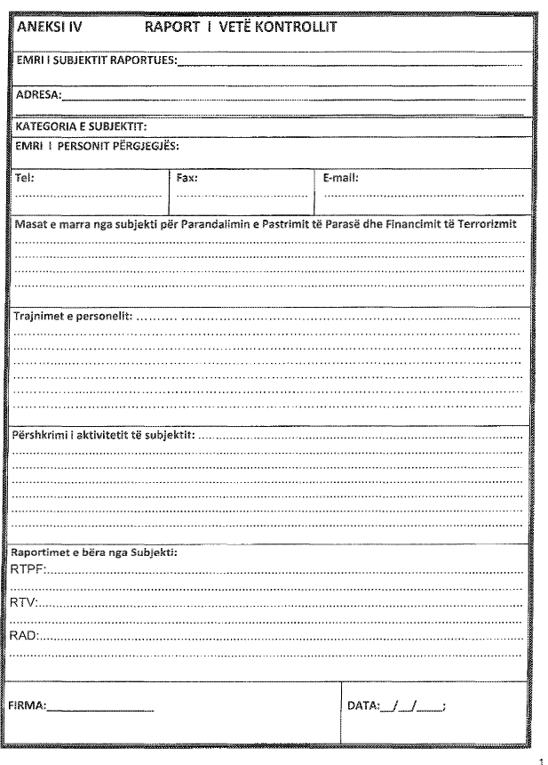

Instruksione për plotësimin e raportit të vetëkontrollit

Hyrje
Subjektet e ligjit plotësojnë formularin “Raporti i vetëkontrollit” me kërkesën e autoritetit përgjegjës, me anë të të cilit raportojnë masat e marra për zbatimin e kërkesave të ligjit nr.9917, datë 19.5.2008 “Për parandalimin e pastrimit të parave dhe financimit të terrorizmit”. Formulari i plotësuar dhe dokumentacioni bashkëngjitur i dërgohet Drejtorisë së Përgjithshme të Parandalimit të Pastrimit të Parave brenda afateve kohore të përcaktuara në kërkesë.
Emri i subjektit raportues: Shkruhet emri i potë i subjektit raportues.
Adresa: Shkruhet adresa e plotë e subjektit raportues.
Kategoria e subjektit: Në këtë pjesë të raportit shkruhet kategoria së cilës i përket subjekti në bazë të nenit 3 të ligjit nr.9917.
Emri i personit përgjegjës: Shkruhet emri i personit përgjegjës për parandalimin e pastrimit të parave në subjektin raportues, numri i telefonit/faksit dhe adresa elektronike e tij. Për subjektet që kanë më shumë se tre punonjës në rreshtin e mëposhtëm, shkruhet dhe emri i personit tjetër përgjegjës.
Masat e marra nga subjekti për parandalimin e pastrimit të parasë dhe financimit të terrorizmit: Subjekti raportues bën një paraqitje të masave parandaluese të marra prej tij bazuar në nenin 11 të ligjit nr.9917.
Trajnimet e personelit: Subjekti mund të përshkruajë trajnimet e kryera për personelin, si dhe në se ka paraqitur ndonjë kërkesë për trajnim dhe asistencë nga DPPPP-së.
Përshkrimi i aktivitetit të subjektit: Në këtë pjesë të raportit subjekti raportues bën një përshkrim të aktivitetit në lidhje me procedurat e tij “Njihe klientin tënd”, “Vigjilencën e zgjeruar”, si dhe të bashkëngjisë udhëzime ose rregullore të brendshme që disponon për këtë qëllim.
Raportimet e bëra nga subjekti: Shkruhen të dhënat e subjektit për raportet e dërguara pranë Drejtorisë së Përgjithshme të Parandalimit të Pastrimit të Parasë (numri i raporteve RTPF, RTV dhe RAD).
Firma: Raporti firmoset nga ana e personit përgjegjës për parandalimin e pastrimit të parave përpara se të dërgohet tek “Autoriteti përgjegjës”.
Data: Subjekti shënon datën e dërgimit të raportit tek autoriteti përgjegjës e cila duhet të shkruhet në tetë shifra. Dy të parat tregojnë datën kalendarike të muajit, dy të dytat tregojnë muajin kalendarik dhe katër të fundit tregojnë vitin e lindjes. Zeroja (0) duhet t’i paraprijë çdo shifre teke. P.sh.: nëse data e lindjes së një individi është 3 prill 1978, në raport duhet të shkruhet 03/04/1978.

Udhëzim

Nr.15, datë 16.2.2009

Për parandalimin e pastrimit të parave dhe luftës për financimin e terrorizmit në sistemin doganor

Mbështetur në pikën 4 të nenit 102 të Kushtetutës, dhe të nenit 28 pika 3 germa “b” të ligjit nr.9917, datë 19.5.2008 “Për parandalimin e pastrimit të parave dhe financimit të terrorizmit”, ligjit nr.8449, datë 27.1.1999 “Kodi Doganor i Republikës së Shqipërisë“, i ndryshuar, Ministri i Financave

Udhëzon:

Neni 1

Qëllimi

Qëllimi i këtij udhëzimi është përcaktimi i mënyrave dhe procedurave të raportimit nga autoritetet doganore, si dhe shkëmbimit të informacionit ndërmjet Drejtorisë së Përgjithshme të Doganave dhe Drejtorisë së Përgjithshme të Parandalimit të Pastrimit të Parave (Autoriteti Përgjegjës).

Neni 2

Përkufizime

Për qëllim të këtij udhëzimi, dhe në zbatim të ligjit nr.9917, datë 19.5.2008, termat e mëposhtëm kanë këto kuptime:
1. Pastrim parash – qarkullimi dhe riciklimi i parave të cilat burojnë nga vepra penale sikurse dhe ndryshimi, transmetimi, transformimi dhe tjetërsimi i produkteve dhe i pasurive që burojnë nga vepra penale, që synojnë fshehjen e burimit të paligjshëm të origjinës, sipas kuptimit dhe përcaktimit të nenit 287 të Kodit Penal të Republikës së Shqipërisë.
2. Financim i terrorizmit – ka të njëjtin kuptim si në nenet 230/a deri në 230/d të Kodit Penal.
3. Transaksione të dyshimta-çdo transaksion (pavarësisht sasisë), që nga natyra ose karakteri është i pazakontë për aktivitetin e personit, ose që për ndonjë arsye tjetër ngre dyshime për pastrim parash ose financim të terrorizmit.
4. Klient-ashtu siç përcaktohet në nenin 2 të ligjit nr.9917, datë 19.5.2008, është çdo individ, person fizik, person juridik ose përfaqësues ligjor, banues ose jo në Shqipëri, shqiptar ose i huaj, privat ose publik, të cilin duhet ta identifikojë autoriteti doganor.
5. Autoritet përgjegjës-është Drejtoria e Përgjithshme e Parandalimit të Pastrimit të Parave, e cila i raporton drejtpërdrejt Ministrit të Financave dhe shërben si Njësi e Inteligjencës Financiare të Shqipërisë.
6. Para fizike-për qëllime të këtij udhëzimi “para fizike” janë monedhat (kartëmonedhat dhe monedhat metalike, kombëtare dhe të huaja) në qarkullim.
7. Të ardhura të paligjshme-janë “Produkte të veprës penale” sipas kuptimit të nenit 36, pika 1 shkronja “b” të Kodit Penal.
8. Person që hyn ose del nga kufiri–është çdo individ, banues ose jo në Shqipëri, që hyn ose del nga territori i Republikës së Shqipërisë.
9. Raporti i transportimit të vlerave në kufi (RTVK)-është formulari në aneksin II bashkëlidhur dhe pjesë e këtij udhëzimi, që plotësohet nga çdo person, shqiptar ose i huaj që hyn ose del nga territori i Republikës së Shqipërisë dhe është i detyruar të deklarojë: shumat në të holla, çdo lloj instrumenti të negociueshëm, metalet ose gurët e çmuar, sendet me vlerë dhe objektet antike, duke filluar nga shuma 1 000 000 (një milion) lekë ose kundërvlera e kësaj shume në monedha të tjera të huaja, qëllimin e mbartjes dhe të paraqesë dokumente justifikuese për deklarimin e bërë.
10. Raport i aktivitetit të dyshimtë (RAD)-është formulari në aneksin III që plotësohet për çdo dyshim, sipas instruksioneve bashkëlidhur aneksit, pjesë e këtij udhëzimi. RAD i dërgohet autoritetit përgjegjës. Treguesit e aktiviteteve të dyshimta për autoritetet doganore janë përmbledhur në shtojcën I, bashkëlidhur dhe pjesë të këtij udhëzimi.
11. “Instrumente të negociueshëm të mbajtësit”-janë urdhra të pakushtëzuar ose premtime për të paguar një shumë parash lehtësisht të transferueshme nga një person te tjetri, që përmbush disa kritere të tilla, si: të jenë të nënshkruar nga blerësi ose mbajtësi i tyre, të jenë premtime të garantuara pagesë ose urdhërpagesë të pakushtëzuara, të jenë të pagueshëm mbajtësit apo sipas urdhrit, me t’u kërkuar apo pas një afati të caktuar kohor. Këtu përfshihen, por nuk kufizohen vetëm në çeqet, notat e premtimit, kambialet, kartat e kreditit dhe çeqet e udhëtarëve.

Neni 3

Identifikimi i “klientëve”

1. Autoriteti doganor do të mbajë informacionin e mëposhtëm për klientin:
a) për individët: emrin, atësinë, mbiemrin, datëlindjen, vendlindjen, vendbanimin e përkohshëm dhe të përhershëm, punësimin, llojin dhe numrin e dokumentit të identifikimit, autoritetin që e ka lëshuar;
b) për personat fizikë që zhvillojnë veprimtari fitimprurëse: emrin, mbiemrin, datën e vendimit të regjistrimit në Qendrën Kombëtare të Regjistrimit, NIPT-in dhe adresën;
c) për personat juridikë privatë që zhvillojnë veprimtari fitimprurëse:emrin, datën e vendimit të regjistrimit në Qendrën Kombëtare të Regjistrimit dhe adresën;
d) për personat juridikë privatë që nuk zhvillojnë veprimtari fitimprurëse:emrin, numrin dhe datën e vendimit të gjykatës në lidhje me regjistrimin si person juridik, NIPT-in, selinë e përhershme, si dhe natyrën e veprimtarisë së tyre;
e) për përfaqësuesit ligjorë të klientit: emrin, mbiemrin, datëlindjen, vendlindjen, vendbanimin e përkohshëm dhe të përhershëm, llojin dhe numrin e dokumentit të identifikimit, autoritetin që e ka lëshuar dhe kopjen e aktit të përfaqësimit.
2. Organet doganore pranojnë nga klienti, për të marrë të dhëna për të, sipas përcaktimeve të këtij neni, vetëm dokumentet origjinale ose fotokopje të noterizuara. Për qëllime të këtij udhëzimi, organet doganore mbajnë në dosjen e klientit kopje të vulosura me vulën e tyre, të dokumenteve të paraqitura nga klienti në formën e mësipërme, brenda afatit të vlefshmërisë së tyre.
3. Autoriteti doganor, kur e gjykon të nevojshme, duhet të kërkojë paraqitjen nga klienti të dokumenteve të tjera identifikuese, me qëllim verifikimin e të dhënave të paraqitura prej këtij të fundit.
4. Me qëllim verifikimin e transaksionit, autoriteti doganor i kërkon dhe ruan në dosjen e klientit kopje të dokumentit bankar, që vërteton kryerjen e pagesës, si dhe kopje të faturës apo kontratës së lidhur mes palëve të përfshira në transaksion.

Neni 4

Raportimi i autoriteteve doganore

1. Organet doganore i raportojnë autoritetit përgjegjës, menjëherë dhe në çdo rast, jo në vonë se 72 orë pas regjistrimit të veprimit, sipas shtojcave në anekset II dhe III për formularin dhe instruksionet bashkëlidhur, për çdo dyshim, sinjalizim, njoftim ose të dhëna, që kanë të bëjnë me pastrimin e parave dhe/ose financimin e terrorizmit.
2. Organet doganore i raportojnë autoritetit përgjegjës, çdo 15 ditë pune, sipas shtojcave në aneksin II për formularin dhe instruksionet bashkëlidhur, për të gjitha rastet e deklarimeve të transportit të monedhës cash në hyrje apo dalje të kufirit të territorit të Republikës së Shqipërisë.
3. Formularët e raportimeve të rasteve të dyshimta do të shoqërohen bashkëlidhur shkresës shoqëruese me të gjithë dokumentacionin mbi transaksionin e kryer dhe klientin që kryen transaksionin.

Neni 5

Masat parandaluese të ndërmarra nga organet doganore

1. Organet doganore zbatojnë kërkesat e nenit 11 të ligjit nr.9917, datë 19.5.2008 “Për parandalimin e pastrimit të parave dhe financimit të terrorizmit”.
2. Autoritetet doganore duhet të krijojnë një sistem të centralizuar përgjegjës për grumbullimin dhe analizimin e të dhënave. Për këtë qëllim, Drejtoria e Përgjithshme e Doganave duhet të krijojë një njësi qendrore, përgjegjëse për identifikimin dhe mbledhjen e transaksioneve të dyshimta. Drejtori i Drejtorisë së Përgjithshme të Doganave do të caktojë një person me pozitë drejtuese për ta drejtuar këtë njësi.
3. Njësia qendrore ka këto kompetenca dhe detyra:
a) do të caktojë një person në zyrën qendrore dhe në çdo degë, që të shërbejë si person kontakti për autoritetin përgjegjës;
b) do të organizojë procesin e monitorimit dhe do të sigurojë kryerjen e detyrave të përcaktuara nga ligji për parandalimin e pastrimit të parave dhe luftës kundër financimit të terrorizmit;
c) do të analizojë çdo transaksion që është identifikuar si i dyshimtë dhe do të përcaktojë nëse ai/ajo beson se është i dyshimtë sipas ligjit dhe këtij udhëzimi;
d) nëse informacioni është përcaktuar si i dyshimtë, kreu i njësisë do t’ia nisë informacionin autoritetit përgjegjës pas autorizimit të dhënë nga Drejtori i Përgjithshëm apo personi i ngarkuar prej tij;
e) do të konsultohet me punonjës të tjerë të Drejtorisë së Përgjithshme të Doganave për rrugët e identifikimit të transaksioneve të dyshimta;
f) do të organizojë trajnim special për Drejtorinë e Përgjithshme të Doganave për të qenë të vetëdijshëm për ligjet dhe politikat që lidhen me pastrimin e parave dhe financimin e terrorizmit; të ketë shprehitë e nevojshme për të kontrolluar transaksionet për të zbuluar pastrimin e parave dhe financimin e terrorizmit; të jetë e vedëdijshme për kërkesat për raportin dhe mënyrën e përgatitjes së një raporti; të jetë e vetëdijshme për vigjilencën e zgjeruar ndaj klientit, si dhe kategoritë me risk të klientëve;
g) do të përgatisë raport me shkrim të paktën një herë në vit për procesin e monitorimit (duke përfshirë numrin e raporteve të dyshimta të identifikuara) dhe do t’ia dorëzojë atë Drejtorit të Përgjithshëm të Doganave;
h) do të monitorojë tatimpaguesit dhe transaksionet e referuara tek autoriteti përgjegjës dhe do t’ia komunikojë këtë dy herë në vit, përmes Drejtorit të Përgjithshëm të Doganave, autoritetit përgjegjës.
4. Drejtuesit dhe punonjësve të njësisë qendrore duhet t’u jepet autoritet për të marrë çdo informacion të nevojshëm për të përmbushur funksionet e tyre. Atyre do t’u kërkohet që të mbajnë konfidenciale natyrën e aktiviteteve të tyre.
5. Drejtuesi i njësisë qendrore do të raportojë vetëm te Drejtori i Përgjithshëm i Doganave.
6. Drejtori i Përgjithshëm i Doganave duhet të ngarkojë kontrollin e brendshëm për të kontrolluar përputhshmërinë e veprimtarisë së njësisë qendrore mbi detyrimet e këtij udhëzimi.
7. Drejtori i Përgjithshëm i Doganave nxjerr rregullore mbi mënyrën e organizimit dhe funksionimit të njësisë qendrore, si dhe format e bashkëpunimit të kësaj njësie me strukturat e tjera të administratës doganore, në zbatim të ligjit nr.9917, datë 19.5.2008.

Neni 6

Shkëmbimi i informacionit

1. Informacioni i shkëmbyer ndërmjet të dy institucioneve kryhet mbi bazat e konfidencialitetit reciprok.
2. Organet doganore duhet t’u kthejnë përgjigje kërkesave të autoritetit përgjegjës brenda dhe jo më vonë se 15 ditëve nga marrja e kërkesës për informacion.
3. Në rastet urgjente, kur ka arsye të bazuar për pastrim parash ose financim terrorizmi, dhe besohet se ka nevojë urgjente për informacion nga Drejtoria e Përgjithshme e Doganave, personi i kontaktit të autoritetit përgjegjës i bën kërkesë verbale personit të kontaktit në Drejtorinë e Përgjithshme të Doganave. Kërkesa duhet të dokumentohet brenda tri ditëve zyrtarisht në formë të shkruar, në adresë të Drejtorisë së Përgjithshme të Doganave. Informacioni i kërkuar verbalisht do t’i vihet në dispozicion autoritetit përgjegjës nga organet doganore brenda 48 orëve.
4. Kur autoriteti përgjegjës ka bllokuar ose përgatitet të bllokojë një transaksion për 72 orë dhe kërkon informacion nga Drejtoria e Përgjithshme e Doganave, ky informacion duhet t’i vihet në dispozicion brenda 48 orëve. Kjo kërkesë mund të bëhet me shkrim ose verbalisht. Çdo kërkesë verbalisht do të dokumentohet me shkrim brenda tri ditësh pune.
5. Autoriteti përgjegjës duhet të kthejë përgjigje për kërkesat nga ana e organeve doganore jo më vonë se 15 ditë nga marrja e kërkesës për informacion. Në raste urgjente kërkesa bëhet verbalisht nga personat përgjegjës dhe dokumentohet me shkrim brenda tri ditëve.

6. Nëse për arsye objektive kërkohet shtyrje e afatit në kthimin e përgjigjeve, kjo mund të kërkohet verbalisht nga personat e kontaktit duke argumentuar edhe arsyet si dhe të dokumentohet me shkresë.
Në raste mosmarrëveshjesh, çështja zgjidhet nga titullari i Drejtorisë së Përgjithshme të Doganave dhe ai i autoritetit përgjegjës, dhe më pas nga Ministri i Financave.
7. Drejtoria e Përgjithshme e Doganave, në zbatim të nenit 22 germa b të ligjit nr.9917, i ofron akses në bazën e të dhënave, autoritetit përgjegjës (DPPPP).
Modalitetet dhe specifikimet teknike në funksion të aksesit të DPPPP-së në bazën e të dhënave të DPD-së përcaktohen në aktmarrëveshjen e miratuar për këtë qëllim.
Ky akses duhet të jetë i aplikueshëm brenda dy muajve nga hyrja në fuqi e këtij udhëzimi.

Neni 7

Përgjegjësitë e punonjësit

1. Punonjësve të Drejtorisë së Përgjithshme të Doganave u ndalohet të informojnë klientin ose çdo person tjetër, në lidhje me procedurat e verifikimit të rasteve të dyshimta, si dhe për çdo raportim tek autoriteti përgjegjës.
2. Punonjësit e Drejtorisë së Përgjithshme të Doganave, që i japin informacion konfidencial autoritetit përgjegjës sipas kërkesave ligjore janë të përjashtuar nga përgjegjësia penale ose administrative.
3. Punonjësit e Drejtorisë së Përgjithshme të Doganave, për raste të shkeljeve dhe moszbatimit të ligjit dhe të këtij udhëzimi, kur ato nuk përbëjnë vepër penale, kanë përgjegjësi administrative dhe ndëshkohen me gjobë nga autoriteti përgjegjës sipas parashikimeve në nenin 27 të ligjit nr.9917, datë 19.5.2008.

Neni 8

Hyrja në fuqi

Ky udhëzim hyn në fuqi pas botimit në Fletoren Zyrtare.

Ministri i Financave
Ridvan Bode

Shtojca I
Tregues të aktivitetit të dyshimtë për shërbimet doganore

Neni 4 (1) i kësaj rregulloreje kërkon që, midis të tjerash, autoriteti doganor të raportojë tek autoriteti përgjegjës, brenda 72 orëve, dyshimet që lidhen me aktivitetin e import/eksportit në juridiksionin e doganave.
Lista e mëposhtme përmban shembuj të llojit të aktivitetit që duhet të shtyjë punonjësin e doganave për të bërë një raport të aktivitetit të dyshimit.
Lista e indikatorëve të pastrimit të parave të ndara në këto grupe:
1. Kontrabanda e valutës.
2. Transaksione të dyshimta të lidhura me sjelljen e klientit/biznesit.
1. Kontrabanda e valutës
- Automjete dhe kamionë: ndarjet dhe ngarkesat e rreme nga ana e udhëtarëve ose e shoferëve;
- Kontenierë oqeanikë me kompartimente ose ngarkesa false;
- Kontrolle të mjeteve fluturuese që kanë treguar për probleme me ngarkesën, bagazhin e udhëtarëve ose të ekuipazhit;
- Bizneset e dërgesës apo të spedicionit ajror të pakontrolluar/të padokumentuar/të parishikuar;
- Individë që tentojnë t’u shmangen kërkesave të raportimit të valutës;
- Klientët që transferojnë shuma të mëdha të parave në drejtim të vendeve të huaja në cash;
- Udhëtari jep shpjegim të paqartë ose të paplotë të qëllimit të udhëtimit dhe të datës së kthimit;
- Destinacioni i udhëtimit njihet si burim narkotikësh ose aktivitetesh të tjera të paligjshme;
- Udhëtari është jashtëzakonisht bashkëpunues ose ofron informacion pa u pyetur;
- Udhëtari përdor gjithnjë të njëjtin fluturim ose orar;
- Ka shenja të modifikimit, rimodelimit ose ndryshime të automjetit që mund të sinjalizojnë ndarje të fshehta;
- Grupi i udhëtarëve ose i anëtarëve të familjes kanë valutë në sasi që janë vetëm pak më të ulëta nga kufiri i raportimit;
- Deklarime të shpeshta të valutës cash në kufi;
- Deklarime të valutës në kufi duke dhënë argumente të dyshimta për qëllimin e mbartjes së tyre.
2. Transaksione të dyshimta të lidhura me sjelljen e klientit/biznesit në fushën doganore
- Importimi i mallrave me vlera të rritura dhe/ose të paguarit e një vlere më të lartë nga ajo e mallrave;
- Import/eksporte jo konsistente me aktivitetin ose madhësinë e biznesit;
- Të dhëna për kosto jashtëzakonisht të mëdha të sigurimeve/transportit për mallrat e importuar;
- Import/eksporte të cilave u mungon sensi i biznesit, që nuk u përmbahen praktikave normale të tregut;
- Klientët bëjnë pagesa të mëdha cash për mallrat e importuar, të cilat normalisht mund të bëheshin me çek ose me transferta bankare;
- Biznesi ka kryer më parë shkelje doganore;
- Biznesi ka pak kohë që është krijuar dhe ka kryer aktivitet të madh import/eksporti brenda një periudhe të shkurtër kohe;
- Biznesi përdor shërbimet e kompanive të dyshimta të spedicionit dhe të transportit;
- Biznesi njihet të ketë probleme financiare dhe megjithatë kryen importe në vlera të larta;
- Biznesi nuk është i specializuar për tregti, por kryen veprimtari tregtie kohë pas kohe;
- Biznesi i specializuar për import ose eksport prodhimesh nga vende të caktuara ndryshon burimin e blerjes apo të destinacionit të prodhimeve të tij;
- Biznesi kërkon të ndryshojë vendin e zhdoganimit;
- Mallrat importohen nga një vend që njihet si burim ose si vend tranzit për narkotikë;
- Mallrat importohen ose eksportohen në mënyrë të pazakonshme ose indirekte;
- Numri i vulës nuk është i njëjtë me numrin në dokumentin doganor;
- Vulat janë të pamundura të identifikohen ose janë të qarta në mënyrë perfekte;
- Importuesi përdor letrat e kreditit, bankat e huaja ose nënllogaritë e biznesit nga vendet parajsë tatimore;
- E kaluara e importuesit ka raste mashtrimesh;
- Importuesi ka marrëdhënie biznesi me biznese/importuese, kontrabanduese ose persona të dyshimtë;
- E kaluara e importuesit ka qenë e dyshimtë ose e mpleksur me kontrabandën;
- Importuesi ndryshon shpesh pikën e hyrjes për ekzaminimin e mallit;
- Origjinë false e mallrave dhe importimi i gënjeshtërt i mallrave;
- Mallra të rreme të dyshuara ose të zbuluara në tranzit;
- Importuesi përdor shërbime të një kompanie të dyshimtë të spedicionit ose të transportit;
- Importuesi ka aktivitet të shpeshtë me vende jobashkëpunuese në fushën e PP/FT.

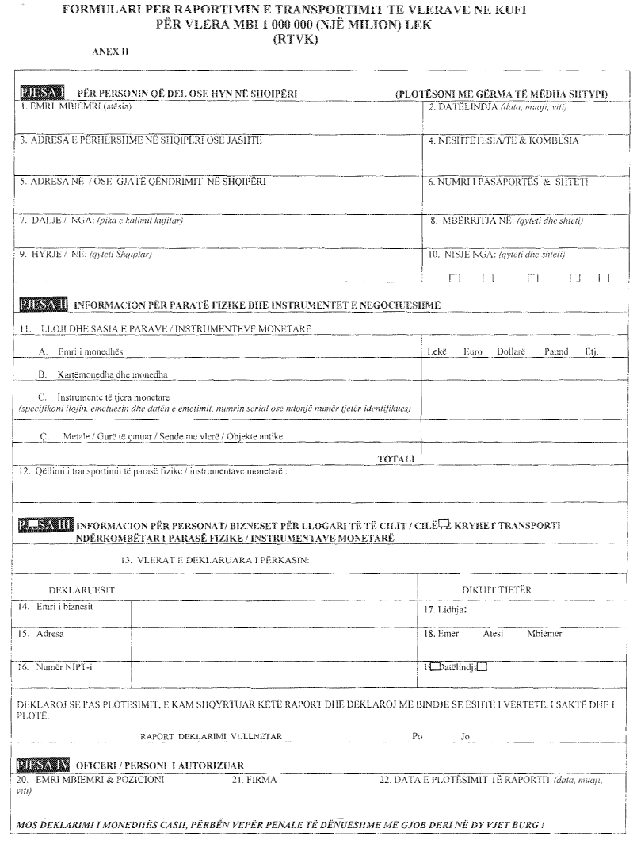
INSTRUKSIONE TË PËRGJITHSHME
Organet doganore duhet të zbatojnë të gjitha detyrimet që rrjedhin nga ligji nr.9917, datë 19.5.2008 “Për parandalimin e pastrimit të parave dhe financimit të terrorizmit”.
Plotësimi i këtij raporti është kërkesë e udhëzimit të Ministrit të Financave
Nr.______datë_____________
KUSH DUHET TA PLOTËSOJË RAPORTIN:
Çdo person shqiptar ose i huaj, i cili hyn/largohet në/nga territori i Republikës së Shqipërisë është i detyruar t’i deklarojë shumat në të holla, çdo lloj instrumenti të negociueshëm, metalet ose gurët e çmuar, sendet me vlerë dhe objektet antike, duke filluar nga shuma 1 000 000 (një milion) lekë ose kundërvleftën e saj në monedha të tjera të huaja, si dhe qëllimin e mbartjes së tyre, për të cilat duhet të paraqesë dokumente justifikuese.
KUR DHE KU TË DORËZOHET RAPORTI:
Autoritetet doganore duhet të dërgojnë tek autoriteti përgjegjës-Drejtoria Përgjithshme e Parandalimit të Pastrimit të Parave, kopje të formularëve të deklarimit dhe të dokumenteve justifikuese të paraqitura nga deklaruesit.
KUR RAPORTOHET AKTIVITET I DYSHIMTË:
Autoritetet doganore duhet t’i raportojnë menjëherë dhe jo më vonë se 72 orë autoritetit përgjegjës-Drejtorisë së Përgjithshme të Parandalimit të Pastrimit të Parave, çdo dyshim, informacion ose të dhënë, që ka lidhje me pastrim parash ose financim terrorizmi, për veprimtaritë nën juridiksionin e tyre.
UDHËZIME TË VEÇANTA
Duhet plotësuar çdo pjesë e formularit me të dhëna të sakta. Duhet të specifikohet lloji i instrumentit, emetuesin dhe datën e emetimit, numrin serial ose ndonjë numër tjetër identifikues.
INSTRUKSIONE PËR PËRGATITJEN E FORMULARIT TË RAPORTIMIT TË AKTIVITETIT TË DYSHIMTË (RAD) NGA AUTORITETET DOGANORE
Ky instruksion jepet për të ndihmuar autoritetet doganore për të përgatitur formularin e raportimit të aktivitetit të dyshimtë. Ky formular do të raportohet pranë DPPPP-së në rrugë elektronike.
PJESA I: SUBJEKTET E PËRFSHIRA NË TRANSAKSION
- Në bazë të statusit të klientit do të bëhet kryq në kuadratin përkatës:
Kur klienti është individ bëni kryq te kuadrati “individ”;
Kur klienti është person fizik bëni kryq te kuadrati “person fizik”;
Kur klienti është person juridik bëni kryq te kuadrati “person juridik”, si dhe
kur klienti përfaqësohet nga një përfaqësues ligjor bëni kryq te kuadrati “përfaqësuesi ligjor”.
- Të plotësohen të dhënat rreth klientit:
Kur klienti është individ plotësoni emër, atësi, mbiemër, lloji i dokumentit, numri i identifikimit të dokumentit, datëlindja dhe adresa.
Kur klienti është person fizik dhe person juridik plotësoni emrin e shoqërisë, NIPT-in, llojin e aktivitetit, adresa.
Ndërsa për përfaqësuesin ligjor plotësoni të dhëna si për individin, ashtu dhe për subjektin që ai përfaqëson.
PJESA II:INFORMACION MBI AKTIVITETIN E DYSHIMTË
Ky seksion i raportit është shumë i rëndësishëm. Kujdesi dhe një analizë paraprake e organeve doganore mund të ndikojë dhe orientojë drejt në të kuptuarit e saktë të sjelljes së përshkruar dhe aktivitetit të dyshimtë të raportuar.
Në këtë seksion duhet përshkruar periudha e aktivitetit të dyshimtë. Nëse kemi të bëjmë vetëm me një transaksion të dyshimtë duhet dhënë data e këtij transaksioni.
Një shpjegim i qartë duhet të ekzistojë edhe për shumat e përfshira në aktivitetin apo transaksionin e dyshimtë.
Tek përshkrimi i rastit të dyshimtë të përshkruhet në mënyrë të hollësishme transaksioni i kryer me çdo detaj, si dhe arsyeja e dyshimit. Në rastet kur kemi shumë transaksione të përshkruhet në mënyrë të hollësishme e gjithë kronologjia e rrjedhjes së veprimeve, si dhe shumat përkatëse të transaksioneve.
Në këtë seksion duhet përfshirë çdo informacion që besohet se është i nevojshëm për të kuptuar dhe ndihmuar investiguesit në analizimin e aktivitetit të dyshimtë.

Bashkëngjitur raportimit të aktivitetit të dyshimtë është e nevojshme të bashkëlidhen edhe informacione shtesë lidhur me subjektin. Nëse organet doganore, për përfaqësuesit ligjorë, ortakët, administratorët, aksionarët e subjektit tregtar të raportuar për aktivitet të dyshimtë disponojnë informacion që janë persona të lidhur apo kanë interesa në subjekte të tjera tregtare, ky informacion duhet t’i bashkëlidhet aneksit IV.
PJESA III: INFORMACION MBI SUBJEKTIN RAPORTUES
-Tek kjo rubrikë duhet të shënoni të dhënat për subjektin raportues, autoritetin doganor, ku të plotësohen emri, mbiemri, si dhe pozicioni i punonjësit që ka plotësuar këtë formular, adresa dhe numri i telefonit i autoritetit doganor, si dhe data e raportimit nga ky autoritet.

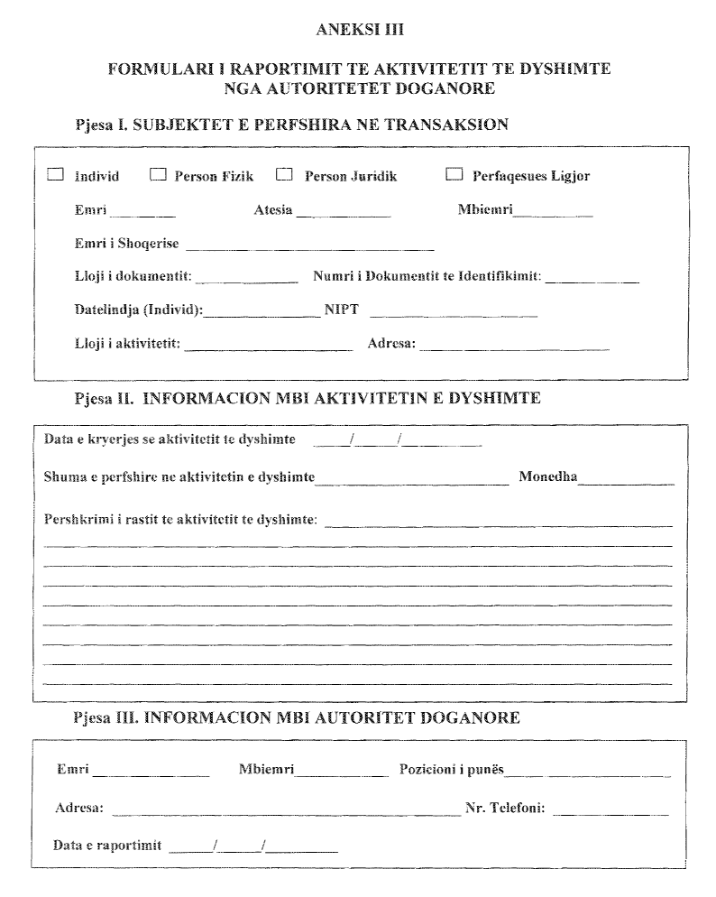

UDHËZIM

Nr.16, datë 16.2. 2009

PËR PARANDALIMIN E PASTRIMIT TË PARAVE DHE PËR TË LUFTUAR FINANCIMIN E TERRORIZMIT NË SISTEMIN E TATIM-TAKSAVE

Mbështetur në pikën 4 të nenit 102 dhe nenit 118 të Kushtetutës, si dhe nenit 28 pika 3 germa ( c) të ligjit nr. 9917, datë 19.5.2008 "Për parandalimin e pastrimit të parave dhe financimit të terrorizmit’’, Ministri i Financave

Udhëzon:

Neni 1

Qëllimi

Qëllim i këtij udhëzimi është rregullimi në mënyrë të hollësishme i mënyrave dhe procedurave për raportimin nga organet tatimore, si dhe shkëmbimit të informacionit midis Drejtorisë së Përgjithshme të Tatimeve dhe Drejtorisë së Përgjithshme të Parandalimit të Pastrimit të Parave, në cilësinë e autoritetit përgjegjës.

Neni 2

Përkufizime

Për qëllime të këtij udhëzimi, termat e mëposhtëm do të kenë këto kuptime:
1. Pastrim parash - qarkullimi dhe riciklimi i parave, të cilat burojnë nga vepra penale
sikurse dhe ndryshimi, transmetimi, transformimi dhe tjetërsimi i produkteve dhe i pasurive që burojnë nga vepra penale, që synojnë fshehjen e burimit të paligjshëm të origjinës, sipas kuptimit të dhënë në nenin 287 të Kodit Penal të Republikës së Shqipërisë.
2. Financim i terrorizmit - ka të njëjtin kuptim si në nenet 230/a deri në 230/d të Kodit Penal.
3. Transaksione të dyshimta - çdo transaksion (pavarësisht sasisë), që nga natyra ose karakteri është i pazakonshëm për aktivitetin e personit, ose që për ndonjë arsye tjetër ngre dyshime për pastrim parash ose financim të terrorizmit.
4. Tatimpagues – në kuptim të këtij udhëzimi, është "Klienti" i Drejtorisë së Përgjithshme të Tatimeve. Ai është një person fizik (biznes ose jo), person juridik ose përfaqësues ligjor, rezident ose jo në Shqipëri, i huaj ose shqiptar, privat ose publik, të cilit i kërkohet të paguajë tatime, të mbajë informacion ose të japë informacion për Drejtorinë e Përgjithshme të Tatimeve.
5. Raport i aktivitetit të dyshimtë (RAD) - është formulari në aneksin II që plotësohet për çdo dyshim, sipas instruksioneve bashkëlidhur në aneks, pjesë e këtij udhëzimi. RAD i dërgohet autoritetit përgjegjës. Treguesit e aktiviteteve të dyshimta për autoritetet doganore janë përmbledhur në shtojcën I, bashkëlidhur dhe pjesë të këtij udhëzimi.
5. Autoritet përgjegjës – sipas përkufizimit të dhënë në ligjin nr. 9917, datë 19.5.2008 është Drejtoria e Përgjithshme e Parandalimit të Pastrimit të Parave, e cila i raporton drejtpërdrejt Ministrit të Financave dhe shërben si Njësi e Inteligjencës Financiare të Shqipërisë.
6. Para fizike - për qëllime të këtij udhëzimi, janë monedhat (kartëmonedhat dhe monedhat metalike, kombëtare dhe të huaja) në qarkullim.
7. Të ardhura të paligjshme - janë “Produkte të veprës penale” sipas kuptimit të nenit 36 pika 1 shkronja “b” të Kodit Penal.

Neni 3

Identifikimi i "tatimpaguesve"

1. Drejtoria e Përgjithshme e Tatimeve do të mbajë informacionin e mëposhtëm lidhur me tatimpaguesit:

a) për personat fizikë: emrin, atësinë, mbiemrin, datëlindjen, vendlindjen, vendbanimin e përkohshëm dhe të përhershëm, punësimin, llojin dhe numrin e dokumentit të identifikimit, autoritetin që e ka lëshuar, si dhe të gjitha ndryshimet e bëra në çastin e kryerjes së veprimit financiar;
b) për personat fizikë që zhvillojnë veprimtari fitimprurëse: emrin, mbiemrin, datën e vendimit të regjistrimit në Qendrën Kombëtare të Regjistrimit, NIPT-in, adresën dhe të gjitha ndryshimet e bëra në çastin e kryerjes së veprimit tatimor;
c) për personat juridikë privatë që zhvillojnë veprimtari fitimprurëse: emrin, datën e vendimit të regjistrimit në Qendrën Kombëtare të Regjistrimit, NIPT-in, adresën dhe të gjitha ndryshimet e bëra në çastin e kryerjes së veprimit tatimor;
ç) për personat juridikë privatë që nuk zhvillojnë veprimtari fitimprurëse: emrin, numrin dhe datën e vendimit të gjykatës për regjistrimin si person juridik, statutin dhe aktin e themelimit, numrin dhe datën e lejes së ushtrimit të veprimtarisë nga organet tatimore, selinë e përhershme dhe natyrën e veprimtarisë;
d) për përfaqësuesit ligjorë të klientit: emrin, mbiemrin, datëlindjen, vendlindjen, vendbanimin e përkohshëm dhe të përhershëm, llojin dhe numrin e dokumentit të identifikimit, autoritetin që e ka lëshuar dhe kopjen e aktit të përfaqësimit;
e) për subjektet e TVSH-së, sipas ligjit nr. 9920, datë 19.05.2008 “Për procedurat tatimore në Republikën e Shqipërisë”, si dhe sipas të dhënave të regjistrit tregtar që dërgon QKR-ja.
2. Organet tatimore pranojnë nga klienti, për të marrë të dhëna për të, sipas përcaktimeve të këtij neni, vetëm dokumente origjinale ose fotokopje të noterizuara. Për qëllime të këtij udhëzimi, organet tatimore mbajnë në dosjen e klientit kopje të vulosura me vulën e tyre, të dokumenteve të paraqitura nga klienti në formën e mësipërme, brenda afatit të vlefshmërisë së tyre.

3. Organet tatimore, kur e gjykojnë të nevojshme, duhet të kërkojnë paraqitjen nga klienti të dokumenteve të tjera identifikuese për verifikimin e të dhënave të paraqitura prej këtij të fundit.

Neni 4

Masat parandaluese të ndërmarra nga organet tatimore

1. Organet tatimore zbatojnë kërkesat e nenit 11 të ligjit nr. 9917, datë 19.05.2008 ‘‘Për parandalimin e pastrimit të parave dhe financimit të terrorizmit”.
2. Organet tatimore duhet të krijojnë një sistem të centralizuar përgjegjës për grumbullimin dhe analizimin e të dhënave. Për këtë qëllim, Drejtoria e Përgjithshme e Tatimeve do të krijojë një njësi qendrore që do të jetë përgjegjëse për identifikimin dhe mbledhjen e transaksioneve të dyshimta. Drejtori i Drejtorisë së Përgjithshme të Tatimeve cakton brenda strukturës, një person me pozitë drejtuese për drejtimin e njësisë.
3. Njësia qendrore ka këto kompetenca dhe funksione:
a) cakton një person në zyrën qendrore dhe në çdo drejtori rajonale tatimore, që të shërbejë si person kontakti për autoritetin përgjegjës;
b) organizon procesin e monitorimit dhe siguron kryerjen e detyrave të përcaktuara nga ligji për parandalimin e pastrimit të parave dhe luftës kundër financimit të terrorizmit;
c) analizon çdo transaksion që është identifikuar si i dyshimtë dhe përcakton nëse ai/ajo beson se është i dyshimtë sipas ligjit dhe këtij udhëzimi;
d) nëse informacioni është përcaktuar si i dyshimtë, kreu i njësisë do t'ia nisë informacionin autoritetit përgjegjës pas autorizimit të dhënë nga drejtori i përgjithshëm apo personi i ngarkuar prej tij;
e) konsultohet me punonjës të tjerë të Drejtorisë së Përgjithshme të Tatimeve për rrugët e identifikimit të transaksioneve të dyshimta;
f) organizon trajnim special për Drejtorinë e Përgjithshme të Tatimeve për të qenë të vetëdijshëm për ligjet dhe politikat që lidhen me pastrimin e parave dhe financimin e terrorizmit; të ketë shprehitë e nevojshme për të kontrolluar transaksionet për të zbuluar pastrimin e parave dhe financimin e terrorizmit; të jetë e vetëdijshme për kërkesat për raportim dhe mënyrën e përgatitjes së një raporti; të jetë e vetëdijshme për vigjilencën e zgjeruar ndaj klientit, si dhe kategoritë me risk të klientëve;
g) përgatit raport me shkrim të paktën një herë në vit për procesin e monitorimit (duke përfshirë numrin e raporteve të dyshimta të identifikuara) dhe ia dorëzon atë Drejtorit të Përgjithshëm të Tatimeve;
h) monitoron tatimpaguesit dhe transaksionet e referuara tek autoriteti përgjegjës dhe ia komunikon atë dy herë në vit, përmes Drejtorit të Përgjithshëm të Tatimeve, autoritetit përgjegjës.
4. Drejtuesit/punonjësve të njësisë qendrore duhet t'u jepet autoritet për marrjen e çdo informacioni të nevojshëm për përmbushjen e funksioneve të tyre. Ata janë të detyruar të ruajnë konfidencialitetin e të dhënave të siguruara nga aktiviteti i tyre.
5. Drejtuesi i njësisë qendrore do të raportojë vetëm te Drejtori i Përgjithshëm i Tatimeve.
6. Drejtori i Përgjithshëm i Tatimeve ngarkon kontrollin e brendshëm për kontrollin e përputhshmërinë e veprimtarisë së njësisë qendrore me detyrimet e këtij udhëzimi.
7. Drejtori i Përgjithshëm i Tatimeve nxjerr rregullore mbi mënyrën e organizimit dhe funksionimit të njësisë qendrore, si dhe format e bashkëpunimit të kësaj njësie me strukturat e tjera të administratës tatimore, në zbatim të ligjit nr. 9917, datë 19.05.2008.

Neni 5

Raportimi i aktivitetit të dyshimtë

1. Organet tatimore i raportojnë autoritetit përgjegjës menjëherë dhe në çdo rast, jo më vonë se 72 orë pas regjistrimit të veprimit, për çdo dyshim, sinjalizim, njoftim ose të dhënë, që ka të bëjë me pastrimin e parave dhe/ose financimin e terrorizmit.
2. Nëse zbulohet një transaksion i dyshimtë, atëherë duhet dërguar një raport tek autoriteti përgjegjës për aktivitetin e dyshimtë (sipas shtojcave në anekset II dhe III për formularin dhe instruksionet bashkëlidhur, të cilat janë pjesë e këtij udhëzimi).
3. Bashkëngjitur këtij udhëzimi në shtojcën numër 1, janë pasqyruar modele të dyshimta të përdorura si standarde ndërkombëtare dhe kombëtare, orientuese për zbulimin e pastrimit të parave dhe financimit të terrorizmit.
4. Punonjësve të organeve tatimore u ndalohet të informojnë klientin ose çdo person tjetër, në lidhje me procedurat e verifikimit të rasteve të dyshimta, si dhe për çdo raportim tek autoriteti përgjegjës.

Neni 6

Monitorimi i marrëdhënies së biznesit me klientët dhe vigjilenca e zgjeruar ndaj klientit

1. Organet tatimore duhet të kryejnë monitorime të vazhdueshme të aktiviteteve të subjekteve dhe deklarimeve të tyre, për t’u siguruar se ato janë në përputhje me njohuritë e subjektit për klientin, objektin e veprimtarisë dhe kategorizimin e tij, sipas shkallës së rrezikut që paraqet.
2. Organet tatimore duhet të rifreskojnë të dhënat për klientin në mënyrë të vazhdueshme, në përputhje me pikën 1 të këtij neni, si dhe menjëherë, kur kanë arsye për të dyshuar se kushtet dhe gjendja faktike e klientit kanë ndryshuar.
3. Për zvogëlimin e rrezikut të pastrimit të parave, krahas kategorive të përcaktuara në nenet 8 dhe 9 të ligji nr. 9917, organet tatimore përcaktojnë kategori të tjera klientësh dhe transaksionesh, ndaj të cilave zbatohen masat e vigjilencës së zgjeruar.

Neni 7

Shkëmbimi i informacionit

1. Informacioni i shkëmbyer ndërmjet të dy institucioneve kryhet mbi bazat e konfidencialitetit reciprok.
2. Organet tatimore duhet t’i kthejnë përgjigje kërkesave të autoritetit përgjegjës brenda dhe jo më vonë se 15 ditëve nga marrja e kërkesës për informacion.
3. Në rastet urgjente, kur ka arsye të bazuar për pastrim parash ose financim terrorizmi, dhe besohet se ka nevojë urgjente për informacion nga Drejtoria e Përgjithshme e Tatimeve, personi i kontaktit të autoritetit përgjegjës i bën një kërkesë verbale personit të kontaktit në Drejtorinë e Përgjithshme të Tatimeve. Kërkesa të tilla duhet të dokumentohen brenda tri ditëve me anë të një letre me shkrim drejtuar Drejtorisë së Përgjithshme të Tatimeve. Informacioni i kërkuar verbalisht do t’i vihet në dispozicion autoritetit përgjegjës nga organet tatimore brenda 48 orëve.
4. Kur autoriteti përgjegjës ka bllokuar ose përgatitet të bllokojë një transaksion për 72 orë dhe kërkon informacion nga Drejtoria e Përgjithshme e Tatimeve, ky informacion duhet t'i vihet në dispozicion brenda 48 orësh. Kjo kërkesë mund të bëhet me shkrim ose me gojë. Çdo kërkesë me gojë do të dokumentohet me shkrim brenda tri ditë pune.
5. Autoriteti përgjegjës duhet të kthejë përgjigje për kërkesat nga ana e organeve tatimore jo më vonë se 15 ditë nga marrja e kërkesës për informacion. Në raste urgjente kërkesa bëhet verbalisht nga personat përgjegjës dhe dokumentohet me shkrim brenda tre ditëve.
6. Nëse për arsye objektive kërkohet shtyrje afati në kthimin e përgjigjeve kjo mund të kërkohet verbalisht nga personat e kontaktit duke argumentuar edhe arsyet, si dhe dokumentohet me shkresë. Në raste mosmarrëveshjesh, atëherë çështja zgjidhet ndërmjet Drejtorit të Përgjithshëm të Tatimeve dhe autoritetit përgjegjës dhe me pas nga Ministri i Financave.
7. Drejtoria e Përgjithshme e Tatimeve, në zbatim të nenit 22 të ligjit nr. 9917, datë 19.5.2008, i ofron akses në bazën e të dhënave, autoritetit përgjegjës (DPPPP). Mënyra dhe specifikimet teknike, detajohen nga specialistë të fushës dhe aprovohen nga titullarët e institucioneve. Ky akses duhet të jetë i aplikueshëm brenda dy muajve nga hyrja në fuqi e këtij udhëzimi.

Neni 8

Përgjegjësitë e punonjësit

1. Punonjësit e Drejtorisë së Përgjithshme të Tatimeve do të ruajnë konfidencialitetin e të gjitha dokumenteve, të dhënave dhe të informacionit të marrë dhe dhënë autoritetit përgjegjës; çdo nxjerrje e paautorizuar e këtij informacioni e bën punonjësin subjekt të përgjegjësisë penale dhe administrative.
2. Punonjësit e Drejtorisë së Përgjithshme të Tatimeve që i japin informacion konfidencial autoritetit përgjegjës, sipas kërkesave ligjore, janë të përjashtuar nga përgjegjësia penale ose administrative.
3. Punonjësit e Drejtorisë së Përgjithshme të Tatimeve, për raste të shkeljeve dhe moszbatimit të ligjit dhe të këtij udhëzimi, kur ato nuk përbëjnë vepër penale, kanë përgjegjësi administrative dhe ndëshkohen me gjobë nga autoriteti përgjegjës, sipas parashikimeve të nenit 27 të ligji nr. 9917, datë 19.05.2008.

Neni 9

Data e hyrjes në fuqi

Ky udhëzim hyn në fuqi, pas botimit në Fletoren Zyrtare.
MINISTRI I FINANCAVE
Ridvan Bode

SHTOJCA I
MODELE TË DYSHIMTA TË PËRDORURA SI STANDARDE NDËRKOMBËTARE/KOMBËTARE ORIENTUESE PËR ZBULIMIN E PASTRIMIT TË PARAVE DHE TË FINANCIMIT TË TERRORIZMIT

LISTA E INDIKATOREVE TË AKTIVITETIT TË DYSHIMTË

Lista e mëposhtme jep shembuj të përgjithshëm të llojit të aktivitetit të taksapaguesit, i cili
duhet kontrolluar nga inspektori i tatimeve gjatë inspektimit të taksapaguesit:
- Taksapaguesi drejton një organizatë bamirësie, humanitare, edukative etj., që duket e
dyshimtë. Kjo në përputhje dhe me vigjilencën e zgjeruar ndaj këtyre subjekteve.
- Taksapaguesi drejton biznesin e tij/saj (p.sh. zyrë shkëmbimi valutor) pa pasur një numër
identifikimi të taksapaguesit (NIPT).
- Taksapaguesi heziton ose kundërshton që të japë informacion, lidhur me aktivitetin e biznesit të tij ose jep dokumente të pazakonshme, ose të dyshimta për të identifikuar biznesin e tij/saj.

- Qëllimi i transaksionit të taksapaguesit është i pakuptimtë në pikëpamje të biznesit ose nuk përputhet me biznesin/strategjinë e deklaruar të tij.
- Pasuria neto e taksapaguesit nuk përputhet me fondet.
- Informacioni i dhënë nga taksapaguesi lidhur me burimin e fondeve është i rremë, çorientues ose krejtësisht i gabuar.
- Kur i kërkohet, taksapaguesi refuzon të identifikojë ose nuk arrin të tregojë burimet e ligjshme të fondeve dhe pasurive të tjera të tij/saj.
- Taksapaguesi (ose personi i njohur publikisht si bashkëpunëtor i tij) ka një histori të diskutueshme ose ka qenë objekt i medias për vepra të mundshme penale, civile apo rregullatore.
- Përdorimi i "personave juridikë" të shumtë, me qëllimin e vetëm marrjen dhe disbursimin e fondeve.
- Zhvillimi i aktivitetit pa ndonjë qëllim të qartë biznesi në vende ose territore të identifikuara nga autoriteti përgjegjës si vende jo bashkëpunuese.
- Taksapaguesi është nga ose ka filiale në një vend ose territor të identifikuar si jo
bashkëpunues nga FATF.
- Taksapaguesi shfaqet si agjent i një personi të padeklaruar dhe refuzon ose shmanget pa
pasur arsye të ligjshme biznesi që të japë informacion lidhur me personin ose njësinë që përfaqëson.
- Taksapaguesi ka vështirësi për të përshkruar natyrën e biznesit të tij ose i mungojnë njohuritë e përgjithshme të industrisë së tij.
- Taksapaguesi hap dhe mban disa regjistra kontabiliteti.
- Taksapaguesi paraqet fatura të rreme në Drejtorinë e Tatim- Taksave.
- Taksapaguesi, përmes personave të emëruar, përdor transaksione fasade (transaksione të cilat nuk kanë përmbajtje ekonomike).
- Taksapaguesi kryen transaksione të shpeshta në cash, pavarësisht nga penalitetet.
- Llogaria e taksapaguesit tregon transaksione të shumta në valutë ose instrumente monetare, të cilat kur mblidhen arrijnë shuma të konsiderueshme.
- Blerja dhe shitja e letrave me vlere pa qëllim dallueshëm, në rrethana që duken të pazakonshme dhe të palidhura me diversifikimin e investimit ose të rrezikut.
- Transaksionet që nuk i përmbahen praktikës normale në treg (p.sh. madhësisë së tregut, shpeshtësisë, çmimeve, mbylljes së parakohshme të prodhimeve me humbje), veçanërisht kur përfshihen para në dorë ose çeqe të rimbursueshme për palë të treta.
- Pagesa hyrëse të bëra nga çeqe të palëve të treta ose të firmosura nga disa palë.
- Taksapaguesi i përfshirë në transaksione që nuk kanë kuptim biznesi ose strategji të dukshme investimi, ose janë në mospërputhje me strategjinë e deklaruar të biznesit të taksapaguesit.
- Aktivitetet ose transaksionet e taksapaguesit janë tepër komplekse.
- Taksapaguesi përzien "pasuritë e biznesit" me ato personale.
- Llogaria e taksapaguesit ka transferta telegrafike që nuk kanë qëllim të dukshëm biznesi prej ose për të një vend i identifikuar si rrezik për pastrim parash, parajsa të sekretit bankar, vende dhe banka offshore apo vend i lidhur me aktivitet terrorist (d.m.th. vende nën sanksione, vende jobashkëpunuese, kombe simpatizante).
- Taksapaguesi bën një depozitim fondesh me qëllim blerjen e një investimi afatgjatë të ndjekur, menjëherë pas kësaj, nga kërkesa për likuidim të pozicionit dhe transferim të të ardhurave jashtë llogarisë.
- Taksapaguesi kërkoi që transaksioni të përpunohej në mënyrë të tillë që t'i shmangej kërkesave normale për dokumentim nga ana e firmës.
- Taksapaguesi, pa arsye bindëse ose me shenja të pazakonshme, është përfshirë në transaksione që përfshijnë lloje të caktuara letrash me vlerë, si tituj ndaj mbartësit që, megjithëse janë të ligjshme, janë përdorur në skemat mashtruese dhe aktivitet pastrimi parash. (Transaksione të tilla mund të kërkojnë procedura verifikimi për të vërtetuar ligjshmërinë e aktivitetit të taksapaguesit.).

- Llogaria e taksapaguesit tregon një nivel pashpjegueshmërisht të lartë të aktivitetit të llogarisë me nivele shume të transaksioneve të letrave me vlerë.
- Llogaria e taksapaguesit ka hyrje fondesh ose pasurish të tjera që i kalojnë kufijtë e njohur të të ardhurave ose burimeve të taksapaguesit.
- Transaksione të kryera në favor të palëve të panjohura.
- Transferta të qarkulluara përmes bankave të shumta vendase ose të huaja.
- Mbajtja dhe përdorimi i shumë llogarive bankare të panevojshme.
- Rivlerësimi i aseteve të shoqërisë në vlera jashtë atyre të tregut.
- Deklarimi i fitimeve tepër të larta të cilat nuk janë të zakonshme për llojin dhe fushën në të cilën zhvillohet ky aktivitet tregtar.
- Financimi i shoqërive në vlera të larta i ortakëve të cilat nuk janë të justifikuara qartësisht nga burime të ligjshme apo të rrjedhin nga fitimet e aktivitetit tregtar.

ANEKSI II

FORMULARI I RAPORTIMIT TE AKTIVITETIT TE DYSHIMTE
NGA AUTORITETET TATIMORE

Pjesa I. SUBJEKTET E PERFSHIRA NE TRANSAKSION

Individ Person Fizik Person Juridik Përfaqesues Ligjor

Emri _________ Atesia _____________ Mbiemri___________

Emri i Shoqërisë ____________________________ Selia: __________________

Lloji i dokumentit: ______________ Numri i Dokumentit të Identifikimit: _____________

Datëlindja (Individ):________________ NIPT _______________________

Lloji i aktivitetit: _______________________ Adresa: __________________________

Pjesa II. INFORMACION MBI AKTIVITETIN E DYSHIMTE
Data e kryerjes se Aktivitetit të Dyshimte _____/______/______________________________

Shuma e përfshire ne Aktivitetin e Dyshimtë__________________ Monedha________________

Pershkrimi i rastit te Aktivitetit te Dyshimtë: _________________________________________
__________________________________________________________________________________
__________________________________________________________________________________
__________________________________________________________________________________
______________________________________________________________________________________________________________________________________________________________________________________________________________________________________________________________________________________________________________________________________________________________________________________________________________________________________________________________________________________________________________________________________________________________________________________________

Pjesa III. INFORMACION MBI AUTORITETIN TATIMOR QË PLOTËSON FORMULARIN

Emri ________________ Mbiemri_____________ Pozicioni i punës____________

Adresa: ____________________________________ Nr. Telefoni: ___________

Data e raportimit ______/______/__________

UDHËZIM

Nr.17, datë 19.2.2009

PËR FORMATIN E FORMULARIT DHE DEKLARIMIT TË PAGESËS SË TATIMIT MBI TË ARDHURAT PERSONALE TË BIZNESIT TË VOGËL

Në mbështetje të pikës 4 të nenit 102 të Kushtetutës së Republikës së Shqipërisë, të nenit 64 pika 4 të ligjit nr.9920, datë 19.5.2008 “Për procedurat tatimore në Republikën e Shqipërisë”, si dhe të ligjit nr.8438, datë 28.12.1998 “Për tatimin mbi të ardhurat”, të ndryshuar”, Ministri i Financave

UDHËZON:

1. Miratimin e formularit të deklarimit dhe pagesës së tatimit mbi të ardhurat personale të biznesit të vogël sipas formatit bashkëlidhur këtij udhëzimi.
2. Ky formular do të shtypet në dy (2) kopje, me letër vetëkopjuese. Dimensioni i formatit është A4. Formulari do të prodhohet në faqe të formatit “letër” si formularët e tjerë. Shënimet sqaruese për plotësimin e këtij formulari do të jenë vetëm në pjesën e prapme të kopjes së dytë.
3. Ky udhëzim hyn në fuqi menjëherë dhe botohet në Fletoren Zyrtare

MINISTRI I FINANCAVE
Ridvan Bode

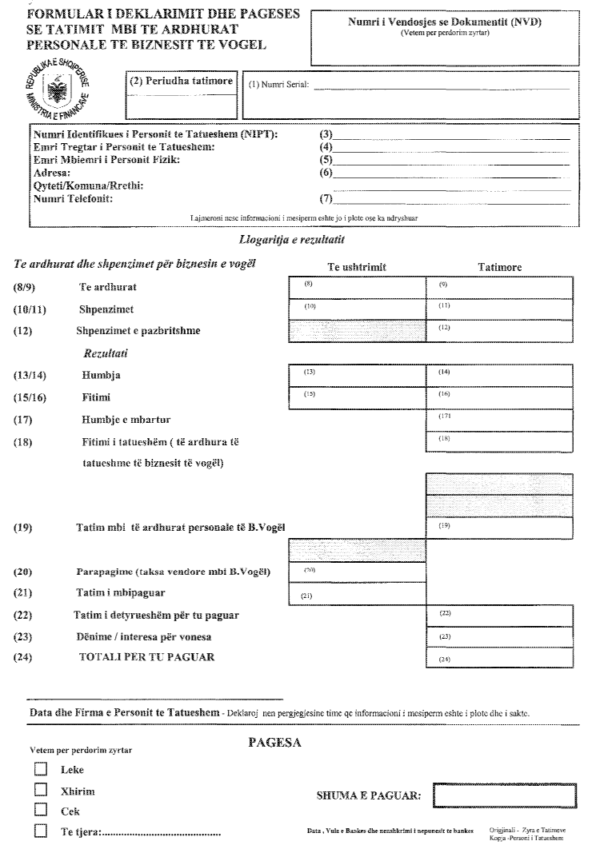

Udhëzues për mënyrën e plotësimit të formularit

1. Numri serial gjenerohet nga dega e tatimeve dhe shërben për të azhurnuar regjistrimet kur paraqitet deklarata.
2. Periudha tatimore është vjetore.
3. Numri i identifikimit të personit të tatueshëm (NIPT) është numri i dhënë nga dega e tatimeve, dhe QKR-ja, që identifikon personin e tatueshëm në të gjitha marrëdhëniet me drejtorinë rajonale tatimore.
4. Emri tregtar i personit të tatueshëm është emri me të cilin paraqitet veprimtaria dhe që shënohet në certifikatën e NIPT-it.
5. Emri, mbiemri i personit fizik vendoset kur veprimtaria ekonomike kryhet nga një person fizik dhe nuk ka emër tregtar.
6. Adresa tregohet për vendin kryesor të ushtrimit të veprimtarisë. Kjo adresë është treguar edhe në certifikatën e NIPT-it.
7. Numri i telefonit (në qoftë se ka) tregon numrin e telefonit në vendin kryesor të ushtrimit të veprimtarisë ekonomike.
8. Të ardhurat e ushtrimit janë të ardhurat totale të periudhës ushtrimore.
9. Të ardhurat tatimore janë të ardhurat që i përkasin aktivitetit të tatueshëm.
10. Shpenzimet e ushtrimit janë shpenzimet totale të periudhës ushtrimore.
11. Shpenzimet tatimore janë shpenzimet që i përkasin aktivitetit të tatueshëm.
12. Shpenzimet e pazbritshme janë shpenzimet që i përkasin aktivitetit të tatueshëm dhe që nuk njihen si të zbritshme për efekt të llogaritjes së fitimit të tatueshëm.
13. Humbja e ushtrimit është diferenca e shpenzimeve të ushtrimit (kutia 10) me të ardhurat e ushtrimit (kutia 8) në rast se shpenzimet e ushtrimit janë më të mëdha se të ardhurat e ushtrimit.
14. Humbja tatimore është diferenca e shpenzimeve tatimore (kutia 11) pasi të zbriten shpenzimet e pazbritshme (kutia 12), me të ardhurat tatimore (kutia 9) në rast se shpenzimet tatimore pa shpenzimet e pazbritshme janë më të mëdha se të ardhurat tatimore.
15. Fitimi i ushtrimit është diferenca e të ardhurave të ushtrimit (kutia 8) me shpenzimet e ushtrimit (kutia 10) në rast se të ardhurat e ushtrimit janë më të mëdha se shpenzimet e ushtrimit.
16. Fitimi tatimor është diferenca e të ardhurave tatimore (kutia 9), me shpenzimet tatimore (kutia 11) pasi janë zbritur nga këto të fundit shpenzimet e pazbritshme në rast se të ardhurat tatimore janë më të mëdha se shpenzimet tatimore pa shpenzimet e pazbritshme.
17. Humbje e mbartur është humbja e mbartur nga periudhat paraardhëse dhe që njihet për efekte tatimore për t’u mbuluar nga fitimet e periudhës që deklarohet.
18. Fitimi i tatueshëm (të ardhurat e tatueshme të biznesit të vogël) është fitimi që mbetet nga fitimi tatimor (kutia 16) pasi zbritet humbja e mbartur (kutia 17).
19. Tatim mbi të ardhurat personale të biznesit të vogël është shuma e tatimit të llogaritur mbi të ardhurat e tatueshme të biznesit të vogël (kutia 18) me shkallën tatimore standarde.
20. Parapagime është shuma e kësteve të paguara të taksës vendore mbi biznesin e vogël, gjatë periudhës tatimore.
21. Tatim i mbipaguar është diferenca e parapagimeve (kutia 20) me tatimin (kutia 19), kur parapagimet janë më të mëdha se tatim fitimi (kutia 19).
22. Tatim i detyrueshëm për t’u paguar është diferenca e tatimit (kutia 19) pasi të jetë zbritur parapagimet (kutia 20).
23. Dënime/interesa për vonesa janë dënimet dhe interesat për vonesat në deklarim ose pagesë që mund të llogariten paraprakisht dhe që mund të paguhen me deklaratën.
24. Totali për t’u paguar është shuma e tatimit të detyrueshëm për t’u paguar (kutia 22) me dënimet dhe interesat e llogaritura me deklaratën (kutia 23).

